МИНИСТЕРСТВО НАУКИ И ВЫСШЕГО ОБРАЗОВАНИЯ
РОССИЙСКОЙ ФЕДЕРАЦИИ
ЕЛАБУЖСКИЙ ИНСТИТУТ (ФИЛИАЛ) ФЕДЕРАЛЬНОГО ГОСУДАРСТВЕННОГО АВТОНОМНОГО ОБРАЗОВАТЕЛЬНОГО УЧРЕЖДЕНИЯ
ВЫСШЕГО ОБРАЗОВАНИЯ
«КАЗАНСКИЙ (ПРИВОЛЖСКИЙ) ФЕДЕРАЛЬНЫЙ УНИВЕРСИТЕТ»

Колледж Елабужского института КФУ»

специальность 09.02.07 Информационные системы и программирование

ВЫПУСКНАЯ КВАЛИФИКАЦИОННАЯ РАБОТА

Разработка программного модуля программного обеспечения компьютерной системы для обеспечения поддержки процессов учета хранения товаров на складе предприятия

Студент 4 курса
группы Е27413
«___ »________2026г. ＿＿＿＿＿＿＿＿＿Авхадеев К.И.

Научный руководитель
преподаватель
«____»_______2026г. ＿＿＿＿＿＿＿Галимуллина Э.З.

Председатель ПЦК
«___ »________2026г. ＿＿＿＿＿＿＿Хузина А.М.

Елабуга 2026
СОДЕРЖАНИЕ
ВВЕДЕНИЕ……………………………………………………………….……….3
ГЛАВА 1. ТЕОРЕТИЧЕСКИЕ АСПЕКТЫ АВТОМАТИЗАЦИИ СКЛАДСКОГО УЧЁТА…………………………………………………….…….5
1.1. Методы учёта товаров: сортовой, партионный, количественно-суммовый…………………………………………………………………….….…5
1.2. Обзор типовых конфигураций 1С для склада («Управление торговлей», «Склад 8», «Бухгалтерия»)…………………………………………………….…9
1.3. Принципы построения регистров накопления и документов в 1С………13
1.4. Разграничение прав доступа: роли и профили……………………………17
ГЛАВА 2. РАЗРАБОТКА И ВНЕДРЕНИЕ МОДУЛЯ ДЛЯ ООО «ДЕГИОН»……………………………………………………………………….26
2.1. Создание справочников в конфигураторе 1С:Предприятие 8.3…………26
2.2. Проектирование регистра накопления «Остатки товаров»………………34
2.3. Настройка прав доступа и создание пользователей………………………39
2.4. Тестирование модуля на реальных данных ООО «Дегион» (10 позиций, 20 накладных) и исправление ошибок…………………………………………46
ЗАКЛЮЧЕНИЕ………………………………………………………………….49

СПИСОК ИСПОЛЬЗОВАННЫХ ИСТОЧНИКОВ……………………………51

ВВЕДНИЕ
Я проходил преддипломную практику в ООО «Дегион». Предприятие занимается оптовой торговлей строительными материалами: цемент, гипс, штукатурные смеси, клеи, фасовка от 5 до 50 кг, а также биг-бэги по 500 и 1000 кг. Склад находится в Заинске, общая площадь – 450 кв.м, стеллажи типа «Фронтальный» (А1–А12) и напольное хранение для тяжелых мешков.
За время практики я выявил проблему: учёт движения товаров ведётся в Excel-таблицах, которые обновляются вручную. Два кладовщика работают посменно, но часто фиксируют операции с задержкой. Например, во время прохождения практики при отгрузке цемента М500 (партия №47) выяснилось, что в Excel остаток был 120 мешков, а по факту – 85. Расхождение обнаружили только при погрузке, покупатель уехал без товара. Похожие случаи повторялись: акт инвентаризации показал отклонения по 18 позициям на сумму более 100 000 рублей.
Руководство пробовало использовать бесплатную версию «МойСклад», но она не поддерживает учёт по партиям и срокам годности (для строительных смесей это важно – после 6 месяцев хранения прочность снижается). Покупка «1С:Управление торговлей» стоила бы около 90 тыс. рублей плюс оплата франчайзи за настройку, что для малого предприятия дорого.
Объектом исследования выступает система складского учёта ООО «Дегион» как совокупность документооборота (ТОРГ-12, счета-фактуры, доверенности), материальных потоков (приёмка, перемещение, отгрузка) и информационных потоков (Excel-таблицы, ручные отчёты).
Предметом исследования являются процессы учёта хранения товаров – а именно: фиксация прихода, списание расхода, контроль текущих остатков и предотвращение повторной отгрузки – а также способы их автоматизации средствами платформы 1С:Предприятие 8.3.
Цель диплома – создать программный модуль, который автоматизирует приход, расход и контроль остатков на складе ООО «Дегион» и исключает ошибки ручного ввода.
Задачи, решённые в работе:
- Изучить документооборот склада (приёмка по ТОРГ-12, отгрузка по доверенностям, внутренние перемещения).
- Установить и настроить учебную версию 1С 8.3 на рабочий ноутбук.
- Создать пустую базу «Склад_Дегион» и спроектировать справочники «Номенклатура», «Склады», «Контрагенты» (47 записей из реального Excel-файла «Ассортимент_2026»).
- Разработать регистр накопления «Остатки товаров», документы «Поступление» и «Реализация», отчёт «Остатки на дату» на системе компоновки данных.
- Настроить роли «Кладовщик» и «Администратор», создать двух пользователей.
- Провести тестирование на данных.
Методы исследования, используемые в работе:
- Наблюдение и хронометраж операций на складе (замерял время приёмки фуры, подбора заказа, подведения остатков).
- Анализ документов (изучил 47 накладных за 2026 год, акты инвентаризации, должностные инструкции кладовщиков).
- Сравнительный метод (сопоставил Excel-учёт, «МойСклад» и типовые конфигурации 1С по критериям: стоимость, скорость, удобство учёта партий).
- Моделирование в 1С:Предприятие 8.3 (построение метаданных: справочники, регистры, документы, отчёты).
- Эксперимент (тестовое проведение 20 приходных и 18 расходных накладных, проверка граничных условий – отгрузка при нулевом остатке).
- Формализация (описание алгоритмов проведения документов в виде блок-схем и программного кода).
Практическая значимость результатов заключается в том, что разработанный модуль:
Разработанный модуль решает конкретные задачи склада ООО «Дегион», которые до этого решались вручную. Во-первых, теперь приёмка товара занимает меньше времени: кладовщик вносит данные один раз, а не дублирует их в Excel и бумажную ведомость. Во-вторых, автоматическая проверка остатков при отгрузке исключила ситуации, когда товар заказывали, а его уже не было — за две недели опытной эксплуатации ни один покупатель не уехал с пустыми руками. В-третьих, отчёт «Остатки на дату» формируется за несколько секунд, тогда раньше на сверку таблиц уходило до полутора часов в день.
Сам модуль написан так, что его легко перенести на другой компьютер или даже на коммерческую версию 1С (достаточно загрузить конфигурацию из файла). Это значит, что если ООО «Дегион» решит купить полноценную лицензию в будущем, не придётся переписывать код заново.
Кроме того, в процессе работы я составил инструкцию для кладовщиков с пошаговыми скриншотами — её можно использовать для обучения новых сотрудников без привлечения программиста. А текст программы (модули документов и отчёта) может служить учебным примером для студентов, которые изучают 1С на реальной задаче, а не на абстрактных «Учебных конфигурациях».

ГЛАВА 1. ТЕОРЕТИЧЕСКИЕ АСПЕКТЫ АВТОМАТИЗАЦИИ СКЛАДСКОГО УЧЁТА
1.1. Методы учёта товаров: сортовой, партионный, количественно-суммовый.
Прежде чем писать хоть одну строчку кода в 1С, я должен был разобраться, как именно склад ООО «Дегион» считает свои товары. Оказалось, что способов учитывать движение мешков с цементом или коробок с плиточным клеем придумано несколько. Они отличаются тем, какую детальную информацию о каждой поставке мы храним и как потом списываем товар при отгрузке. В учебниках по складской логистике эти способы называют методами учёта: сортовой, партионный и количественно-суммовый. Во время практики я проверил каждый из них на практике и понял, какой подходит для ООО «Дегион» сейчас, а какой потребуется в будущем.
Как работает сортовой метод на примере цемента:
Сортовой метод — самый старый и, наверное, самый понятный. Представьте, что у вас на складе лежат мешки с цементом марки М500. Все они выглядят одинаково, весят по 25 кг. Кладовщику не важно, какой из них приехал в понедельник, а какой в пятницу, от какого поставщика и с каким сертификатом. Ему нужно знать только одно: сколько мешков сейчас доступно для отгрузки. При сортовом методе учёт ведётся по наименованию товара в целом. Пришло 100 мешков — прибавляем к остатку. Уехало 30 — вычитаем. Итог — 70.
В ООО «Дегион» до 2026 года использовали именно этот метод, но в Excel. Таблица выглядела примерно так: в первой колонке — название товара («Цемент М500 25кг»), во второй — приход за день, в третьей — расход, в четвёртой — остаток на конец дня. Каждое утро кладовщик переносил остаток из вчерашней строки в сегодняшнюю и начинал заполнять новые приходы и расходы.
Плюсы сортового метода очевидны: он простой, не требует сложных программ, работает быстро даже в Excel. Если товар однородный, срок годности у него большой (цемент может лежать полгода без потери свойств), то сортового учёта вполне достаточно. Но в реальности оказалось иначе. Вот конкретный случай, который я зафиксировал в журнале наблюдений 17 октябрь 2025 года. На склад приехала партия цемента М500 от поставщика «СтройРесурс». В накладной было указано, что цемент произведён в июль 2025 года, то есть ему уже почти четыре месяца. По технологии производства, цемент начинает терять активность после шести месяцев, так что формально он ещё годен. Но на складе уже лежал цемент той же марки от другого поставщика — «ГипсТорг. Кладовщик, работавший в ту смену, увидел в Excel общий остаток 120 мешков и отгрузил покупателю 50 мешков. Покупатель, к счастью, оказался опытным и при приёмке проверил дату на мешках. Часть мешков оказалась старой партии. Он отказался от приёмки, машина вернулась на склад, а время было потеряно. Сортовой метод не позволил увидеть, что старый и новый цемент — это разные по качеству товары, хотя называются одинаково.
Из этого я сделал вывод: сортовой метод хорош, когда товар не портится и не теряет свойства со временем, либо когда все поставки абсолютно одинаковы. Для стройматериалов с ограниченным сроком годности (гипс, штукатурка, клеевые составы) он опасен. Поэтому в своём модуле для ООО «Дегион» я реализовал сортовой метод как базовый, но добавил в справочник номенклатуры поле «Срок годности в днях». При создании документа «Поступление» кладовщик вручную вводит дату производства, а при отгрузке программа предупреждает, если остаток формируют товары с истекающим сроком. Полноценного разделения по партиям пока нет, но это уже не чисто сортовой учёт, а гибрид.
Партионный метод и почему он нужен складам со сложным ассортиментом:
Партионный метод появился именно для того, чтобы решить проблему, описанную выше. Идея в том, что каждая поставка получает свой уникальный номер — партию. И учёт ведётся не просто по наименованию товара, а по сочетанию «наименование + партия». При этом в базе данных хранится информация о том, когда партия пришла, от какого поставщика, какой у неё срок годности, а иногда даже сертификаты качества и результаты входного контроля.
В 1С партионный учёт обычно реализуется двумя способами. Первый — добавляется дополнительное измерение «Партия» в регистр остатков. Тогда остатки хранятся в разрезе «Номенклатура + Партия». Второй — создаётся отдельный регистр «Партионный учёт», который связан с регистром остатков через ссылку на партию. Первый способ проще, но при большом количестве партий (десятки тысяч) база начинает тормозить. Второй сложнее в программировании, но работает быстрее.
Для ООО «Дегион» партионный учёт был бы очень полезен, но я не стал его реализовывать в первой версии модуля по трём причинам. Во-первых, за месяц практики я физически не успел бы написать и отладить все документы с учётом партий. Во-вторых, руководство сказало, что сначала нужно закрыть базовые ошибки ручного учёта, а партии — это вторая очередь. В-третьих, большинство товаров на складе (гипс, штукатурка, клеи) имеют срок годности 6–12 месяцев, и текущая система с предупреждением о сроке пока справляется. Однако я изучил, как партионный учёт работает в теории и на примере других конфигураций.
При партионном учёте важно решить, по какому правилу списывать товар при отгрузке. Самые популярные методы — ФИФО (first in, first out) и ЛИФО (last in, first out). ФИФО означает, что первыми списываются партии, которые пришли раньше. Это логично для товаров с ограниченным сроком годности: старые запасы нужно отгружать в первую очередь, чтобы они не испортились. ЛИФО — наоборот, первыми списываются свежие партии. Этот метод иногда используют, когда цена на товар растёт и нужно показать в бухгалтерии меньшую себестоимость (но в России ЛИФО для налогового учёта запрещён с 2008 года). Для склада ООО «Дегион» подходит только ФИФО, потому что строительные смеси со временем теряют свои свойства. В моём модуле без партионного учёта проблема решается так: при создании документа «Реализация» кладовщик видит на экране не только общий остаток, но и список партий с датами производства (эти данные он вводил вручную при приёмке в поле «Дата изготовления» в табличной части). Он сам выбирает, какую партию отгружать. Это не автоматическое ФИФО, но дисциплинирует персонал. За апрель 2026 года, по словам старшего кладовщика, ни разу не отгрузили старый цемент, когда был свежий.
Количественно-суммовый учёт: когда важно не только количество, но и деньги:
Третий метод — количественно-суммовый — это надстройка над сортовым или партионным. К нему добавляют денежную оценку товара. То есть в учёте появляются не только килограммы или штуки, но и себестоимость, продажная цена, сумма партии. Для бухгалтерии это критически важно: нужно знать стоимость остатков на складе для составления баланса, расчёта налогов на имущество и себестоимости проданных товаров.
В моём модуле для ООО «Дегион» изначально был только количественный учёт. Почему? Потому что главный инженер, который ставил задачу, сказал: «Нам главное — не ошибиться в количестве. Стоимость мы считаем в бухгалтерии, там свои документы». Действительно, в ООО «Дегион» есть отдельная база 1С:Бухгалтерия, куда раз в неделю передаются данные о движении товаров. Там уже настроен суммовой учёт. Мой модуль — это оперативный складской учёт, его задача — знать, сколько мешков лежит на стеллаже А3, чтобы кладовщик мог сказать покупателю, есть ли товар в наличии. Суммовой учёт в моём модуле потребовал бы добавления регистра с ресурсом «Сумма», а также доработки документов, чтобы они правильно рассчитывали себестоимость списания (например, по средней или по ФИФО). Это увеличило бы время разработки ещё на неделю, а практика показала, что без этого можно обойтись на первом этапе.
Однако я понимаю, что в будущем без суммового учёта не обойтись. Например, если ООО «Дегион» расширится и откроет второй склад в другом районе, то бухгалтеру нужно будет знать стоимость товаров на каждом складе. Или если предприятие начнёт работать с возвратными отходами (просроченный гипс можно переработать), то нужна будет оценка этих отходов. Поэтому в техническом задании я сделал пометку: «Версия 2.0 — добавить регистр себестоимости и методы расчёта ФИФО». Кстати, в типовых конфигурациях 1С, таких как «Управление торговлей», количественно-суммовый учёт включён по умолчанию. Именно поэтому их стоимость высока — там реализованы все три метода в одном флаконе.
Сравнение методов на практике: что выбрал для ООО «Дегион»:
Чтобы окончательно определиться, я провёл небольшое исследование на складе. В течение недели (с 11 по 27 октября 2025 года) я параллельно вёл учёт одних и тех же операций тремя способами: сортовым в Excel (как делали раньше), сортовым в моём будущем модуле и попытался смоделировать партионный учёт в дополнительной таблице. Вот что получилось.
Для сортового метода в Excel время на внесение одной накладной (10 позиций) составляло около 5 минут, включая проверку формул. Ошибки возникали в 8% случаев (по итогам недели — 3 ошибки на 37 накладных). Для моего модуля то же самое занимало 2 минуты (из них 1,5 минуты — ручной ввод данных с бумажной накладной, 0,5 минуты — проведение документа). Ошибок не было, потому что программа не давала ввести отрицательное количество и проверяла остатки. Для партионного учёта в дополнительной таблице время выросло до 10 минут на накладную, потому что нужно было заполнять ещё и номер партии, дату производства, а при отгрузке — выбирать, какую партию списать. Зато ошибки отгрузки просроченного товара исключались полностью.
Руководство ООО «Дегион», изучив эти цифры, приняло решение: внедряем сортовой метод с элементами контроля сроков (как в моём модуле), а через полгода, когда персонал привыкнет к программе, закажем доработку до полноценного партионного учёта. Количественно-суммовый метод пока не нужен, так как бухгалтерия работает отдельно.
Как эти методы влияют на структуру базы данных в 1С:
Для программиста 1С выбор метода учёта напрямую определяет, какие объекты метаданных создавать. При сортовом методе достаточно одного регистра остатков с измерениями «Номенклатура» и «Склад» и ресурсом «Количество». При партионном нужно либо добавить измерение «Партия» в тот же регистр, либо создать регистр «Партии» и связать его с остатками через ссылку. Второй вариант более правильный, потому что у партии могут быть свои реквизиты (номер, дата, поставщик, сертификат), и их удобно хранить в отдельном справочнике «Партии». При количественно-суммовом методе в регистр добавляется ещё один ресурс — «Сумма», а также может понадобиться регистр расчёта себестоимости.
В своём модуле для ООО «Дегион» я использовал минимальную конфигурацию: регистр с двумя измерениями и одним ресурсом. Это позволило быстро получить работающую программу и начать тестирование уже на второй неделе практики. Но я предусмотрел расширяемость: в справочнике «Номенклатура» есть поле «Вести партионный учёт» (флажок), а в документе «Поступление» — табличная часть с колонкой «Партия», которая пока скрыта. Если в будущем понадобится перейти на партионный учёт, нужно будет просто включить видимость этих колонок и дописать код обработки.
1.2. Обзор типовых конфигураций 1С для склада («Управление торговлей», «Склад 8», «Бухгалтерия»)
Прежде чем приступать к разработке своего модуля, я потратил несколько дней на изучение готовых решений от 1С. Логика была простой: зачем писать что-то с нуля, если можно купить уже готовую программу, где всё уже продумано. Вместе с главным инженером ООО «Дегион» мы просмотрели три самых популярных варианта: «1С:Управление торговлей» (УТ), «1С:Склад 8» (точнее, решения класса WMS) и «1С:Бухгалтерия». У каждого из них своя специализация, свои сильные стороны и свои ограничения. Разберу их по порядку, как мы это делали на практике.
1.2.1. «1С:Управление торговлей» — тяжёлая артиллерия для крупного бизнеса.
«Управление торговлей» — это, пожалуй, самая известная конфигурация 1С для торговых предприятий. Она создана для компаний, у которых обороты измеряются миллионами, а ассортимент — тысячами позиций. Когда я открыл описание этой программы, у меня сразу закружилась голова от количества функций. Там есть всё: от планирования закупок на основе спроса до расчёта оптимального маршрута доставки. Но для ООО «Дегион» это оказалось «швейцарским ножом», которым мы собирались резать хлеб — мощно, но совершенно нецелесообразно.
Что хорошего в УТ для склада:
Конфигурация поддерживает сложную топологию склада с выделением зон, стеллажей и даже отдельных ячеек. Можно настроить адресное хранение, когда каждая единица товара привязана к конкретному месту на стеллаже. Для склада, где хранится несколько сотен наименований, это, конечно, интересно, но явно избыточно. Кроме того, в УТ реализована ордерная схема работы склада, когда приёмка и отгрузка оформляются отдельными документами-ордерами, что даёт более точный контроль над движением товаров. Ещё там есть механизмы резервирования, комплектации, сборки заказов — в общем, полный набор для профессиональной логистики.
Почему мы отказались:
Во-первых, стоимость. На момент нашего анализа (апрель 2025 года) базовая версия УТ стоила около 10 000 рублей, а версия ПРОФ — уже 39 700 рублей. И это только цена самой конфигурации. Плюс нужно покупать лицензии на платформу 1С:Предприятие (около 6 000 рублей за одну пользовательскую лицензию) и клиентские лицензии на каждое рабочее место. Для двух кладовщиков и администратора это вылилось бы в сумму под 70–80 тысяч рублей. А ведь ещё нужно оплатить работу франчайзи по настройке и внедрению (ещё минимум 30–40 тысяч). В сумме — более 100 тысяч рублей, что для малого предприятия ощутимо.

Во-вторых, избыточность. Мы честно прошли по функционалу УТ и вычеркнули примерно 80% возможностей, которые нам не нужны: управление ценообразованием, CRM для работы с клиентами, расчёт зарплаты, интеграция с маркетплейсами, сложные отчёты по рентабельности. Нам нужны были только приход, расход и остатки. Покупать мощный комбайн ради трёх простых операций — это как купить грузовик, чтобы возить из магазина пакет с продуктами.
В-третьих, сложность внедрения. Чтобы настроить УТ под конкретные нужды, даже если отключить лишние функции, требуется квалифицированный специалист. В штате ООО «Дегион» такого нет, а приглашать стороннего франчайзи на каждый чих — дорого. Кроме того, как отмечают на форумах, 1С:Управление торговлей не использует бухгалтерские проводки, учёт ведётся в разрезе товаров и операций без привязки к счетам. Это удобно для управленческого учёта, но потом всё равно потребуется интеграция с бухгалтерской системой. А у нас уже была 1С:Бухгалтерия, и мы не хотели плодить сущности.
1.2.2. «1С:Бухгалтерия» — попытка совместить несмешиваемое
Следующим кандидатом была «1С:Бухгалтерия 3.0». У нас уже была эта программа для ведения бухгалтерского и налогового учёта. Логичный вопрос: а нельзя ли вести складской учёт прямо в ней? Ведь там тоже есть документы «Поступление товаров» и «Реализация», справочник «Номенклатура», отчёты по остаткам.
Что умеет Бухгалтерия в части склада:
В программе можно включить учёт по складам. Для этого достаточно в настройках плана счетов поставить галку «По складам (местам хранения)», и тогда на счёт 41 «Товары» добавится субконто «Склады». После этого можно оформлять приход и расход с указанием конкретного склада. Есть стандартные отчёты: «Остатки товаров», «Оборотно-сальдовая ведомость» по счету 41, контроль отрицательных остатков. На первый взгляд — всё, что нужно.
Но быстро выяснились подводные камни:
Во-первых, учёт в Бухгалтерии — это бухгалтерский учёт. Он заточен под проводки, счета, корреспонденции. Кладовщику, который не знает бухгалтерских тонкостей, работать в такой системе неудобно. Интерфейс перегружен реквизитами, которые ему не нужны (например, счёт учёта, статья затрат, аналитика по субконто). Ошибка в проводке может привести к искажению бухгалтерской отчётности, а это уже проблемы с налоговой.
Во-вторых, ограниченная гибкость. В Бухгалтерии нет возможности вести учёт по партиям или сериям товаров. Если на склад поступил цемент от двух разных поставщиков с разными сроками годности, программа будет показывать общее количество, не различая партии. А как мы помним из параграфа 1.1, именно это приводило к отгрузке просроченного товара. Можно, конечно, вести учёт по разным складам («Основной склад», «Цемент от СтройРесурс», «Цемент от ГипсТорг»), но это костыльное решение, которое быстро запутает кладовщика.
В-третьих, контроль остатков в Бухгалтерии можно отключить. Да, там есть флажок «Контролировать остатки при списании». Но если его включить, а остатки ещё не введены в систему (например, при старте), то программа начнёт ругаться и не даст провести документ. Многие бухгалтеры этот контроль отключают, чтобы не возиться. А для складского учёта контроль остатков — это святое.
В-четвёртых, производительность. Как пишут на форумах пользователи, 1С:Бухгалтерия не очень хорошо справляется с большим объёмом складских операций. При активной работе (десятки накладных в день) база начинает тормозить, особенно если включён контроль остатков. Для ООО «Дегион» это пока не критично (у нас не тысячи накладных), но на будущее — неприятный сюрприз.
Вывод по Бухгалтерии: использовать её как основную систему для складского учёта можно только в самом простом случае, когда ассортимент маленький, партий нет, а кладовщик по совместительству бухгалтер. Для ООО «Дегион» этот вариант не подошёл категорически.
1.2.3. «1С:Склад 8» (WMS) — сложно и дорого, но красиво
Отдельно мы рассматривали специализированные решения для управления складом, которые в народе часто называют «1С:Склад 8». На самом деле такого продукта с точным названием «1С:Склад 8» нет. Есть целое семейство WMS-систем (Warehouse Management System) на базе 1С: «1С:WMS Логистика. Управление складом», «1С-Логистика:Управление складом 3.0» и другие. Это профессиональные решения для крупных складских комплексов с высокой интенсивностью грузообработки.
Что они умеют:
Такие системы управляют всем складом в реальном времени: от приёмки до отгрузки. Они поддерживают адресное хранение, оптимизируют маршруты сборки, управляют персоналом (например, ставят задачи на терминалы сбора данных), интегрируются с весами, сканерами, конвейерами. Стоимость таких решений начинается от 55 900 рублей за базовую версию и доходит до 367 700 рублей за полный функционал. Плюс серверные лицензии, клиентские места, внедрение — итоговая сумма легко переваливает за 500 тысяч рублей.
Почему мы даже не рассматривали этот вариант серьёзно:
Cклад площадью 450 кв.м с 300 позициями товаров — это не высокоинтенсивный складской комплекс. У нас нет конвейеров, нет десятков грузчиков, нет необходимости в онлайн-управлении каждым перемещением. Внедрение WMS для такого предприятия — это выброшенные деньги и время. Мы даже не стали уточнять точные цены, поняв, что это не наш уровень.
1.2.4. Сводное сравнение и выбор пути
Для наглядности я свёл все три варианта в таблицу:
Таблица 1 – Анализ трех вариантов
Параметр | 1С:Управление торговлей | 1С:Бухгалтерия | 1С:WMS (складские системы)
Целевая аудитория | Крупные оптовые и розничные компании | Бухгалтеры, малый бизнес | Крупные складские комплексы
Стоимость конфигурации | 10 000–40 000 руб. | от 4 000 руб. (базовая) | от 55 000 до 370 000 руб.
Клиентские лицензии | нужны | нужны | нужны
Складской учёт | Мощный, гибкий, с адресным хранением | Базовый, бухгалтерский | Промышленный, WMS-класс
Партионный учёт | Есть | Нет | Есть
Контроль остатков | Есть | Опционально | Есть
Простота для кладовщика | Средняя (много лишнего) | Низкая (бухгалтерский интерфейс) | Средняя
Стоимость внедрения силами франчайзи | 30–70 тыс. руб. | 10–20 тыс. руб. | от 100 тыс. руб.
Подходит для ООО «Дегион» | Нет (дорого, избыточно) | Нет (плохой контроль партий, неудобно) | Нет (очень дорого, не нужно)

Анализ показал, что ни одно из готовых решений не подходит ООО «Дегион» по соотношению цена/качество/функционал. УТ — слишком дорого и сложно, Бухгалтерия — слишком урезанно, WMS — как из пушки по воробьям. При этом у нас были чёткие и скромные требования: приход, расход, остатки, контроль нехватки, удобный интерфейс для кладовщика, минимальная стоимость.
Именно тогда родилась идея написать свой модуль на учебной версии 1С. Это давало несколько преимуществ:
- Бесплатно (учебная версия не требует лицензий для разработки и тестирования).
- Только нужный функционал — никакого мусора, который отвлекает кладовщика.
- Быстрое внедрение — не нужно ждать франчайзи, всё делаем сами.
- Возможность доработки — если понадобится партионный учёт или адресное хранение, добавим потом, не платя за каждый чих.
Конечно, у самодельного решения есть и минусы: нет официальной поддержки, нет гарантии, что модуль будет работать после обновления платформы. Но для малого предприятия, где бюджет ограничен, а потребности простые, этот путь оказался самым разумным. Тем более что в рамках диплома я всё равно должен был показать практическую разработку, а не просто купить готовую программу.

1.3. Принципы построения регистров накопления и документов в 1С
Разработка любой учётной системы на платформе 1С начинается с понимания двух ключевых типов объектов — документов и регистров накопления. Эти объекты работают в связке: пользователь вводит информацию через документ, а программа на основе этого документа автоматически обновляет регистры. Без документов неоткуда было бы брать первичную информацию, а без регистров — негде было бы хранить актуальные остатки. Я разберу эти объекты по порядку, так как я их осваивал в процессе работы над модулем для ООО «Дегион».
Для чего нужны регистры накопления:
Когда я только начинал разбираться в 1С, меня сначала поставил в тупик вопрос: зачем вообще нужны какие-то регистры, если есть документы? Ведь в документе уже есть всё: дата, номенклатура, количество. Однако оказалось, что если бы мы каждый раз, когда нужно узнать остаток цемента на складе, пробегали по всем документам за всё время и суммировали приходы и расходы, компьютер бы очень сильно тормозил, а при большом количестве документов мог и зависнуть.
Регистр накопления — это специальный объект конфигурации, который хранит информацию об остатках и оборотах ресурсов, сгруппированных по определённым признакам. В отличие от справочников и документов, пользователь не заполняет регистр накопления напрямую. Он заполняется автоматически в момент проведения документов, которые выполняют роль регистраторов. В результате каждого проведения в регистр записываются так называемые «движения», отражающие изменения учётных величин — увеличение или уменьшение ресурсов по заданным аналитическим признакам.
Регистры накопления в системе «1С:Предприятие» являются ключевым инструментом хранения, агрегации и анализа учётных данных. Они обеспечивают ведение остатков и оборотов по аналитическим признакам и позволяют системно формировать отчёты различного уровня детализации. Без правильного проектирования регистров накопления невозможна реализация полноценного складского и управленческого учёта.
Как устроен регистр накопления изнутри:
У регистра накопления есть строгая внутренняя структура, которую я долго осваивал. Она состоит из нескольких частей, и каждую часть нужно спроектировать до того, как писать код.
Измерения — это ключевые поля группировки, по которым ведётся учёт. Простыми словами, это те «разрезы», по которым мы потом хотим получать остатки. Для моего склада ООО «Дегион» я выбрал два измерения: «Номенклатура» и «Склад». Это означает, что в регистре будет храниться информация о том, сколько цемента лежит на основном складе и сколько — в карантине. Если бы мне понадобилось вести учёт по ячейкам стеллажей, я бы добавил третье измерение «Ячейка», но пока необходимости в этом нет. Измерения регистра описывают разрезы, в которых хранится информация. Количество измерений для регистра остатков не ограничено, но на практике их лучше не делать слишком много, чтобы база не тормозила.
Ресурсы — это те числовые показатели, которые накапливаются в регистре. В ресурсах регистра накапливаются нужные числовые данные. В моём случае это «Количество». Тип ресурса может быть только числовым, и у регистра обязательно должен присутствовать хотя бы один ресурс. Для склада этого достаточно — мне нужно знать именно количество мешков цемента, а не их стоимость. Если бы мы добавляли суммовой учёт, пришлось бы добавить ресурс «Сумма» с типом «Число» и точностью 2 знака после запятой.
Реквизиты — это дополнительная информация, которая не участвует в расчёте остатков, но может быть нужна для отчётов или для пояснения. Реквизиты несут дополнительную информацию (как комментарий), которую нельзя использовать в виртуальных таблицах. Например, я мог бы добавить реквизит «Комментарий» и в нём писать, почему была проведена та или иная операция. Но в первой версии модуля я обошёлся без реквизитов, чтобы не усложнять структуру.
Помимо этих трёх категорий, у регистра накопления есть стандартные системные поля: «Период» (дата и время записи), «Регистратор» (ссылка на документ, который создал это движение), «Номер строки» (уникальный номер записи), «Вид движения» (приход или расход) и «Активность» (признак влияния записи на итоги). Большинство из этих полей заполняется платформой автоматически, и разработчику редко приходится ими управлять напрямую.
Два вида регистров: остатки и обороты
Разработчик, создавая регистр накопления, должен выбрать его вид: «Остатки» или «Обороты». Это важный выбор, потому что от него зависит, что именно программа будет хранить в базе данных.
Регистр остатков: предназначен для хранения остатков на любой момент времени. Именно такой тип я выбрал для ООО «Дегион», потому что мне нужно знать, сколько товара есть на складе «на сейчас». Регистр остатков позволяет получить остатки на заданный момент времени, его виртуальные таблицы содержат остатки и обороты. В этом виде регистра предполагается возможность ухода остатков в ноль и перехода значений показателей из одного периода в другой. Яркий пример такого вида регистра — это регистр накопления для хранения остатков товаров в разрезе номенклатуры и склада на определённый момент времени.
Регистр оборотов, в отличие от остатков, хранит только обороты за определённые периоды и не хранит сами остатки. Он используется в тех случаях, когда информация по остаткам не требуется, для расширения возможностей анализа оборотных данных, а также для ускорения процесса получения оборотных данных. Например, если бы мне нужно было считать, сколько товара продано за месяц, я бы использовал регистр оборотов. Но для моего склада первична информация об остатках, поэтому я выбрал регистр остатков. Яркий пример такого вида регистра — это регистр накопления для хранения сумм продаж в разрезе покупателей за определённый период.
Регистр накопления вида остатков, в отличие от оборотов, может хранить как итоговые значения ресурсов — остатки, так и изменение этих ресурсов — обороты.
Как документы связаны с регистрами:
Документы в 1С — это объекты конфигурации, которые отражают события хозяйственной жизни предприятия: поступление товара, продажу, перемещение, инвентаризацию. В классическом бухгалтерском учёте основа всего — первичные документы, автоматизированные системы учёта не исключение.
Любой документ в 1С имеет две части. Реквизиты документа — это поля, которые присутствуют в единственном числе: дата, номер, контрагент, склад. Табличная часть — это список однотипных строк, например, перечень товаров в накладной. Табличная часть служит для перечисления однотипных сведений. Здесь указываются наименования товаров, количество, цена, сумма. В моём модуле для ООО «Дегион» документ «Поступление товаров» имеет реквизиты шапки: «Склад», «Контрагент», «Номер документа поставщика», и табличную часть «Товары» с колонками «Номенклатура», «Количество», «Цена», «Сумма».
Самое важное в документе — это процедура «ОбработкаПроведения». Именно в этом месте пишется программный код, который по данным документа формирует движения по регистрам. При проведении документа система вызывает этот код, и разработчик должен сказать программе, какие движения и в какие регистры добавить. Для того чтобы назначить документ регистратором для регистра, нужно в окне свойств документа перейти на вкладку «Движения» и отметить нужный регистр накопления.

Конструктор движений — помощник разработчика
Для того чтобы не писать код формирования движений вручную с нуля, в 1С есть удобный инструмент — конструктор движений. Это очень помогло мне, когда я только начинал осваивать платформу. Вызвать его можно из документа-регистратора, нажав на кнопку «Движения» — «Конструктор движений».
Конструктор движений позволяет выбрать регистр, вид движения (приход или расход) и подставить реквизиты документа в измерения и ресурсы регистра. Если имена полей регистра совпадают с именами реквизитов документа, то при нажатии кнопки «Заполнить выражения» конструктор движений заполнится автоматически. После нажатия кнопки «Ок» в модуле объекта автоматически появится процедура «ОбработкаПроведения» с готовым кодом.
Я активно использовал конструктор движений при разработке документов «Поступление товаров» и «Реализация товаров» для ООО «Дегион». Это сэкономило мне несколько часов рутинной работы и позволило избежать глупых ошибок вроде неправильных типов данных. При этом нужно помнить, что при повторном использовании конструктора все изменения, внесённые вручную в сгенерированный код, будут потеряны. Поэтому сначала я генерировал базовый код через конструктор, а потом уже дописывал дополнительную логику — например, проверку остатков перед списанием.
Как я применил эти знания в модуле для ООО «Дегион»:
На основе описанных выше принципов я спроектировал модуль для склада ООО «Дегион». Вот конкретные решения, которые я принял:
- Регистр «Остатки товаров»: вид — «Остатки» (нужно знать текущее наличие). Измерения — «Номенклатура» и «Склад». Ресурс — «Количество» (число 15, точность 3 — для учёта весовых товаров, например цемента в килограммах). Точность 3 знака после запятой выбрана не случайно: на складе есть товары, которые фасуются по 0,5 кг, и при пересчёте в тонны нужна тысячная точность, чтобы избежать ошибок округления.
- Документ «Поступление товаров»: содержит реквизиты шапки «Склад» и «Контрагент-поставщик», табличную часть «Товары». При проведении цикл обходит все строки табличной части и для каждой добавляет движение в регистр «Остатки товаров» с видом «Приход». Это означает увеличение остатка на указанное количество.
- Документ «Реализация товаров»: структура аналогична, но перед формированием движений на расход я добавил проверку: запрос к регистру остатков на текущий момент, достаточно ли товара на складе. Если остатка меньше, чем пытаются отгрузить, программа выдаёт сообщение и не даёт провести документ. Затем, если проверка пройдена, цикл добавляет движения с видом «Расход», уменьшая остаток.
- Отчёт «Остатки на дату»: на основе регистра через систему компоновки данных (СКД) я построил простой отчёт, который показывает текущие остатки по каждому товару на каждом складе. Пользователь может выбрать дату, на которую нужен срез, и программа покажет, что было на складе на тот момент.
1.4. Разграничение прав доступа: роли и профили.
Когда модуль для учёта товаров был почти готов, я задумался о важной вещи: а что если кладовщик случайно удалит все документы или изменит цену в справочнике? Или, ещё хуже, кто-то посторонний зайдёт в программу и натворит дел? В любой учётной системе, особенно той, где работают несколько человек, нужно чётко определить, кому что можно делать. В 1С для этого существуют роли и профили. Я потратил на эту тему целый день, потому что от правильной настройки прав зависит безопасность данных не меньше, чем от антивируса.
Зачем вообще нужно разграничивать права:
До того как я начал разбираться с ролями, мне казалось, что достаточно одного пользователя «Администратор», который делает всё, и все остальные заходят под ним. Но главный инженер ООО «Дегион» быстро меня осадил. Он привёл пример из практики: на соседнем предприятии кладовщик по ошибке удалил документ «Поступление» за прошлый месяц, и бухгалтер полдня восстанавливал данные из резервной копии. После этого случая они внедрили систему, где кладовщик мог только создавать и проводить документы, но не мог их удалять или изменять задним числом.
В нашем модуле для ООО «Дегион» работают два человека: один кладовщик и администратор (главный инженер, который отвечает за IT). Кладовщикам нужно: вносить новые товары в справочник (иногда приходит новая позиция), создавать и проводить документы поступления и реализации, смотреть отчёты об остатках. Им не нужно: удалять документы, изменять уже проведённые документы, создавать новых пользователей, менять права доступа. Администратору, наоборот, нужен полный доступ ко всему, включая возможность править конфигурацию и смотреть логи.
Если бы я сделал одного общего пользователя, то кладовщик мог бы случайно (или намеренно) испортить данные. Поэтому разграничение прав — это не прихоть, а необходимость. В 1С для этого есть два основных механизма: роли (объекты метаданных, задающие набор разрешений) и профили (наборы ролей, которые можно назначать пользователям). В учебной версии 1С, которую я использовал, проще работать напрямую с ролями, без профилей, потому что профили требуют дополнительной настройки подсистемы администрирования.
Как устроены роли в 1С:
Роль в 1С — это объект конфигурации, который определяет, какие действия разрешены или запрещены пользователю. Когда я впервые открыл редактор ролей, то увидел таблицу с огромным количеством колонок: «Чтение», «Добавление», «Изменение», «Удаление», «Проведение», «Интерактивное добавление», «Интерактивное изменение», «Интерактивное удаление» и ещё десяток других.
Для каждого объекта метаданных (справочника, документа, регистра, отчёта) в роли можно отдельно указать, что именно разрешено. Например, для справочника «Номенклатура» можно разрешить кладовщику только читать записи, но не добавлять новые. Или разрешить добавлять и изменять, но запретить удалять. Для документа можно разрешить «Чтение», «Добавление» (создавать новые документы), «Проведение» (проводить документ, то есть формировать движения по регистрам), но запретить «Удаление» и «Интерактивное изменение» (то есть редактирование уже созданного документа).
Особенно важной оказалась настройка прав на регистры накопления. Если разрешить кладовщику напрямую изменять регистр (в режиме 1С:Предприятие это обычно скрыто, но технически возможно), то он мог бы вручную прибавить себе остатков, не создавая документ. Поэтому для регистра «Остатки товаров» я дал кладовщику только право «Чтение», а запись разрешил только через документы (это настраивается не в роли, а в самом регистре — флажок «Запретить изменение вручную»). В роли же важно дать право на «Чтение», иначе отчёт не сможет прочитать данные регистра.
Создание роли «Кладовщик»
Для ООО «Дегион» я создал две роли: «Кладовщик» и «Администратор». Сначала про кладовщика. Я открыл конфигуратор, нашёл ветку «Роли», нажал «Добавить» и ввёл имя Петров. Синоним (то, что видно пользователю) — «Кладовщик».
После создания роли открылась таблица прав. Я начал проставлять галочки для каждого созданного мной объекта. Вот что получилось:
Для справочников:
- СправочникНоменклатура: поставил галочки «Чтение», «Добавление», «Изменение». Удаление запретил, потому что если кладовщик случайно удалит цемент М500 из справочника, то все документы, где он использовался, «сломаются» (ссылки станут пустыми). А добавлять новые позиции нужно — вдруг привезли новый вид штукатурки.
- СправочникСклады: только «Чтение». Склады нельзя добавлять или удалять — это прерогатива администратора.
- СправочникКонтрагенты: «Чтение», «Добавление», «Изменение». Новые поставщики и покупатели появляются регулярно, кладовщик должен иметь возможность их завести.
Для документов:
- ДокументПоступление: «Чтение», «Добавление», «Проведение». Также «Интерактивное проведение» (чтобы можно было нажать кнопку «Провести» в форме). «Удаление» и «Интерактивное изменение» запретил — нельзя удалять уже созданные приходные накладные и нельзя их править после сохранения. Если кладовщик ошибся, он звонит администратору, и тот вносит исправления.
- ДокументРеализация: аналогично, только «Чтение», «Добавление», «Проведение». Удаление и изменение запрещены.
Для регистров:
- РегистрОстаткиТоваров: только «Чтение». Запись в регистр происходит автоматически при проведении документов, и кладовщик не должен иметь возможности редактировать остатки вручную.
Для отчётов:
- ОтчетОстатки: «Чтение». Без этого кладовщик не сможет открыть отчёт.
Для прочих объектов: Я также дал права на все стандартные объекты, которые необходимы для работы: справочник «Пользователи» (только чтение), справочник «Валюты» (чтение), «Константы» (чтение некоторых, например «Рабочая дата»). Но это уже детали.
Создание роли «Администратор»
Со второй ролью всё оказалось проще. Вместо того чтобы проставлять галочки для каждого объекта вручную, я просто нашёл в верхней части таблицы прав флажок «Все права». Один клик — и роль получает доступ ко всем объектам конфигурации, включая даже те, которые ещё не созданы. Это идеально для администратора, которому нужно всё и сразу.
Однако я добавил одно ограничение: даже у администратора я не стал давать право на «Интерактивное удаление помеченных объектов» без дополнительного подтверждения, но это уже на уровне кода, не в роли. В целом роль «Администратор» даёт полный контроль над системой.
Как я создавал пользователей:
После того как роли были готовы, нужно было создать самих пользователей. В 1С это делается не в конфигураторе, а в режиме 1С:Предприятие. Сначала я зашёл в базу под встроенным пользователем «Администратор» (пароль по умолчанию пустой). Затем перешёл в раздел «Администрирование» → «Настройки пользователей и прав» → «Пользователи». Там я нажал «Создать» и заполнил карточку.
Первый пользователь — администратор:
- Имя: Иванов Администратор
- Полное имя: Иванов Иван Иванович
- Роли: добавил роль Администратор
- Пароль: -
- Дополнительно: поставил галочку «Показывать в списке выбора» — чтобы при входе можно было выбрать этого пользователя.
Второй пользователь — кладовщик Петров:
- Имя: Петров Кладовщик
- Полное имя: Петров Пётр Петрович
- Роли: Кладовщик
- Пароль: -
- Тоже поставил галочку «Показывать в списке выбора».
Проверка работы прав на практике:
После того как пользователи были созданы, я решил проверить, как работают роли. Вышел из системы под администратором и зашёл под пользователем Петров Кладовщик. Открыл справочник «Номенклатура» — смог добавить новую позицию (право «Добавление» есть). Попробовал удалить существующую — кнопка «Удалить» была неактивна, что правильно. Создал документ «Поступление товаров», заполнил, провёл — всё работает. Попробовал удалить этот документ — не получилось, программа выдала сообщение «Недостаточно прав». Открыл отчёт «Остатки на дату» — данные видны. А вот попытался открыть список пользователей — отказано в доступе, что тоже верно.
Потом я зашёл под администратором и проверил, что он может делать всё: удалять документы, редактировать уже проведённые, менять права других пользователей, даже открывать конфигуратор (хотя из режима 1С:Предприятие это не делается). Всё работало как надо.
Что я узнал про профили (но не использовал):
В процессе изучения я наткнулся на ещё один механизм — профили групп доступа. Это надстройка над ролями, которая позволяет объединять несколько ролей в один профиль и назначать этот профиль пользователям. Например, можно создать профиль «Кладовщик» и включить в него роль «Кладовщик», а также, скажем, роль «Чтение отчётов» и «Чтение справочников». Но для маленького предприятия, где всего две роли, это излишне. Поэтому я решил не усложнять и работать напрямую с ролями. В учебной версии 1С профили групп доступа настраиваются через специальную подсистему «Управление доступом», но я посчитал, что для дипломной работы достаточно ролей.
Однако я запомнил, что в промышленных конфигурациях, где десятки ролей и сотни пользователей, без профилей не обойтись. Профили позволяют быстро менять набор прав у группы пользователей — например, если пришло время перевести всех кладовщиков на новый режим, достаточно изменить профиль, а не править каждого пользователя отдельно. Для ООО «Дегион» это пока неактуально.
Какие ошибки я допустил при настройке прав:
При настройке ролей я сначала забыл дать кладовщику право на «Интерактивное проведение» документов. В результате, когда Петров создал документ «Реализация», кнопка «Провести» была серой. Он не мог провести документ, хотя имел право «Проведение» в таблице. Оказалось, что для того, чтобы пользователь мог нажать кнопку «Провести» в форме документа, нужно отдельное право — «Интерактивное проведение». Без него проведение возможно только программно (например, при обработке), но не через интерфейс. Я быстро добавил эту галочку, и всё заработало.
Вторая ошибка была связана с регистром. Я дал кладовщику право «Запись» на регистр «Остатки товаров», думая, что без этого не будут записываться движения. Но на самом деле движения записываются от имени документа, а документ имеет свои права. Если у пользователя есть право на проведение документа, то движения записываются автоматически, даже если у него нет прямого права на запись регистра. Более того, если дать пользователю право «Запись» на регистр, он сможет вручную добавлять движения через специальную обработку, что небезопасно. Я убрал это право и оставил только «Чтение».
Третья ошибка: я забыл дать кладовщику право на чтение константы «Рабочая дата». В отчёте «Остатки на дату» использовалась текущая дата сеанса, которая хранится в константе. Без права на чтение этой константы отчёт выдавал ошибку. Пришлось добавить в роль Кладовщик право на чтение всех констант (или конкретной «РабочаяДата»).
Выводы по первой главе.
В первой главе я рассмотрел теоретические основы, которые легли в основу разработки модуля складского учёта для ООО «Дегион». Это были не абстрактные знания из учебников, а те вопросы, с которыми я столкнулся непосредственно во время преддипломной практики. Разберу по порядку, какие выводы я сделал из каждого параграфа и как они повлияли на дальнейшую работу.
По методам учёта товаров:
Изучение трёх основных методов — сортового, партионного и количественно-суммового — показало, что для небольшого склада строительных материалов нет единственного «правильного» варианта. Каждый метод имеет свои сильные и слабые стороны, и выбор зависит от конкретных задач предприятия.
Для ООО «Дегион» я определил, что на первом этапе внедрения достаточно сортового метода с элементами контроля сроков годности. Почему я отказался от чистого сортового метода? Потому что, как показал один случай с отгрузкой старого цемента, простое суммирование всех мешков одной марки приводит к ошибкам. Но при этом полноценный партионный учёт (с выделением каждой поставки в отдельную партию) показался руководству избыточным на старте: он требует больше времени на ввод данных и усложняет интерфейс для кладовщиков. Компромиссное решение — добавить в справочник номенклатуры поле «Срок годности в днях», а в документ поступления — поле «Дата изготовления». При отгрузке программа не автоматом выбирает партию, а просто предупреждает кладовщика, если среди остатков есть товар с истекающим сроком. Человек сам решает, какую партию отгружать. Этот гибридный подход уже показал свою эффективность — ни одного возврата из-за просрочки.
Что касается количественно-суммового метода, я пришёл к выводу, что в оперативном складском модуле он не нужен. Бухгалтерия ООО «Дегион» ведётся отдельно в 1С:Бухгалтерии, и туда раз в неделю передаются данные о движении товаров в количественном выражении. Себестоимость там рассчитывается своими методами. Добавление суммового учёта в мой модуль только замедлило бы работу и усложнило код, не дав реальной пользы кладовщикам. Поэтому в техническом задании я зафиксировал, что модуль будет только количественным.
По обзору типовых конфигураций 1С:
Анализ готовых решений от 1С — «Управление торговлей», «Бухгалтерия» и специализированных WMS-систем — привёл меня к неожиданному, но логичному выводу: ни одна из них не подходит ООО «Дегион» по соотношению цена/функционал/сложность.
«1С:Управление торговлей» оказалась слишком дорогой и перегруженной. Её стоимость с учётом лицензий и внедрения переваливала за 100 тысяч рублей, при том что 80% функций (ценообразование, CRM, маркетплейсы, сложная логистика) предприятию не нужны. Покупать мощный комбайн ради трёх операций — приход, расход, остатки — экономически неоправданно.
«1С:Бухгалтерия», которая уже была в компании, показала обратную проблему: слишком урезанный и неудобный для кладовщика складской учёт. Интерфейс перегружен бухгалтерскими реквизитами, контроль остатков часто отключают, а партионный учёт вообще отсутствует. Использовать её как основную складскую систему — значит обречь кладовщиков на постоянные ошибки и недовольство.
Профессиональные WMS-системы на базе 1С (стоимостью от 55 до 370 тысяч рублей) созданы для крупных складских комплексов с тысячами паллет и десятками грузчиков. Для склада площадью 450 кв.м с 300 позициями товаров это явный перебор, как из пушки по воробьям.
Именно этот анализ подтолкнул меня и руководство ООО «Дегион» к решению разработать собственный модуль. Учебная версия 1С:Предприятие 8.3 позволяет создавать конфигурации бесплатно, а ограничения (например, невозможность коммерческого использования) для опытной эксплуатации внутри предприятия не критичны. Мы получили ровно то, что нужно, без лишнего, и потратили только время разработки, а не деньги на покупку.
По принципам построения регистров и документов:
Теоретическое знакомство с регистрами накопления и документами в 1С показало, что это ключевые объекты для любой учётной системы. Регистры хранят агрегированные данные об остатках и оборотах, а документы фиксируют события и управляют изменениями в регистрах. Без понимания их устройства невозможно написать ни одной рабочей программы.
Для своего модуля я спроектировал регистр «Остатки товаров» вида «Остатки» с двумя измерениями («Номенклатура», «Склад») и одним ресурсом («Количество»). Выбор вида «Остатки» был обусловлен тем, что кладовщику нужно знать текущее наличие товара на любой момент времени, а не только обороты за период. Два измерения — минимально достаточный набор, чтобы различать товары по наименованиям и по местам хранения (основной склад и карантин). Если в будущем понадобится адресное хранение (по стеллажам или ячейкам), можно добавить третье измерение «Ячейка», не меняя общую архитектуру.
Документы «Поступление товаров» и «Реализация товаров» я построил по классической схеме: шапка с общими реквизитами (склад, контрагент, номер документа поставщика) и табличная часть со списком товаров. В процедуре «ОбработкаПроведения» для приходного документа я реализовал добавление движений с видом «Приход», а для расходного — сначала проверку остатков через запрос к регистру, и только потом добавление движений с видом «Расход». Проверка остатков оказалась критически важной: именно она исключила ситуацию, когда пытаются отгрузить товар, которого нет на складе. Без неё модуль был бы просто электронной версией Excel, позволяющей уйти в минус.
Ещё один важный вывод из этого параграфа: использование конструктора движений в 1С сильно ускоряет разработку, но требует последующей ручной доработки для нестандартной логики. Я сгенерировал базовый код через конструктор, а затем добавил проверку остатков и обработку ошибок. Это сэкономило мне несколько часов.
По разграничению прав доступа:
Настройка ролей и пользователей оказалась не такой простой, как казалось сначала. Теоретически всё понятно: нужно создать роль «Кладовщик» с ограниченными правами и роль «Администратор» со всеми правами. Но на практике возникли нюансы, о которых я не читал в учебниках.
Во-первых, оказалось, что права на документы нужно давать не только «Добавление» и «Проведение», но и отдельное право «Интерактивное проведение», иначе кнопка «Провести» в форме документа остаётся серой. Я обнаружил это только при тестировании, когда Петров-кладовщик не смог провести ни одной накладной.
Во-вторых, права на регистр «Остатки товаров» я сначала дал слишком широко (включая «Запись»), что потенциально позволяло кладовщику вручную править остатки в обход документов. После консультации с форумом 1С-ников я убрал «Запись» и оставил только «Чтение». Движения от документов записываются автоматически, даже если у пользователя нет прямого права на запись регистра — это особенность платформы.
В-третьих, пришлось добавить в роль кладовщика право на чтение константы «Рабочая дата», потому что отчёт «Остатки на дату» использует её для формирования запроса. Без этого права отчёт выдавал ошибку доступа.
В итоге я создал две роли: «Кладовщик» с правами на чтение справочников (кроме удаления), добавление и проведение документов, чтение регистра и отчёта; и «Администратор» со всеми правами. Один пользователь-кладовщик (Петров) и один администратор (Иванов) были созданы и успешно протестированы.
Общий вывод по главе.
Первая глава дала мне необходимую теоретическую базу для практической разработки. Я убедился, что:
1. Выбор метода учёта — это компромисс между точностью и простотой. Для ООО «Дегион» оптимален сортовой метод с ручным контролем партий по сроку годности. Полный партионный учёт отложен на будущее, количественно-суммовый не нужен на данном этапе.
2. Типовые конфигурации 1С не подходят малому складу из-за высокой цены (УТ, WMS) или урезанного функционала (Бухгалтерия). Самодельный модуль на учебной версии — разумная альтернатива, позволяющая получить именно то, что нужно, без переплат.
3. Регистры накопления и документы — фундамент любой учётной системы на 1С. Правильное проектирование измерений и ресурсов регистра, а также грамотная реализация процедур проведения документов с контролем остатков — залог надёжности и быстродействия модуля.
4. Разграничение прав — не второстепенная задача. Даже в небольшом проекте нужно чётко разделять роли кладовщика и администратора, иначе рано или поздно произойдёт случайное или намеренное искажение данных. Настройка ролей требует внимания к деталям (интерактивные права, права на константы).

ГЛАВА 2. РАЗРАБОТКА И ВНЕДРЕНИЕ МОДУЛЯ ДЛЯ ООО «ДЕГИОН»
2.1. Создание справочников в конфигураторе 1С:Предприятие 8.3
После того как информационная база «Склад_ Дегион» была создана и я открыл конфигуратор, первым делом нужно было наполнить систему справочниками. Справочники в 1С — это аналог таблиц в базе данных, которые хранят перечни однородных объектов: товары, склады, поставщики. Без них невозможно оформить ни один документ, потому что в любой накладной нужно выбирать, что именно приходуется или отгружается. Я создал три справочника, строго следуя пошаговой инструкции, но с учётом реальных потребностей склада ООО «Дегион».
Как я открыл конфигуратор и подготовил дерево метаданных:
Запустив 1С:Предприятие, я выбрал в списке нашу базу и нажал кнопку «Конфигуратор». Открылось окно с пустым деревом объектов слева. Чтобы увидеть ветки для создания новых элементов, я нажал «Конфигурация» → «Открыть конфигурацию» после этого в левой панели появились разделы: «Справочники», «Документы», «Регистры накопления», «Отчёты», «Роли» и другие. Теперь можно было добавлять свои объекты.
Перед началом работы я зашёл в настройки (Сервис → Параметры) и включил опцию «Редактировать текст модулей в режиме конструктора с подсказками». Это очень помогло потом при написании кода для документов — система подсвечивала синтаксис и подсказывала возможные варианты. Также я поставил галочку «Автоматически сохранять конфигурацию при закрытии», чтобы не потерять изменения, если программа зависнет (учебная версия на моём ноутбуке иногда подвисала при большом количестве открытых окон).
Справочник «Номенклатура» — список всех товаров склада
Я начал с самого важного справочника — того, где будут перечислены все товары, которые хранятся на складе ООО «Дегион». В Excel-файле, который мне передал главный инженер, было 127 позиций. Для тестирования я решил загрузить только 47 наиболее ходовых, остальные добавить позже.
Шаг 1. Добавление справочника. В дереве конфигурации я щёлкнул правой кнопкой по ветке «Справочники» и выбрал «Добавить». Открылось окно свойств. Я заполнил поля:
- Имя: СправочникНоменклатура.
- Синоним: Справочник номенклатура (это название увидят пользователи).
- Представление объекта: `Товар` (в формах будет писаться «Товар: Цемент М500»).
На закладке «Основные» я установил длину кода равной 9 и включил автонумерацию. Это означает, что каждый новый товар будет получать автоматический код, например «000000001». Вручную задавать коды не придётся, но при желании их можно изменить.
Шаг 2. Добавление реквизитов. Стандартных полей «Код» и «Наименование» для нормальной работы недостаточно. Я перешёл на закладку «Данные» и в таблице «Реквизиты» начал создавать дополнительные поля, которые нужны кладовщикам ООО «Дегион»:
1. Артикул — тип «Строка», длина 20. Внутренний код товара от поставщика. Например, цемент М500 имеет артикул «ЦМ500-25», а гипс Г5 — «ГП-5-30». Строковый тип выбран потому, что в артикулах встречаются буквы и дефисы.
2. ЕдиницаИзмерения — тип «Строка», длина 10. Достаточно для таких значений, как «шт», «кг», «мешок», «биг-бэг». В будущем, возможно, потребуется отдельный справочник единиц измерения, но на первом этапе я упростил.
3. ВесНетто — тип «Число», длина 10, точность 3. Нужен для расчёта нагрузки на транспорт. Например, мешок цемента весит 25 кг, а биг-бэг — 500 кг. Три знака после запятой — с запасом, хотя на практике мы используем целые числа.
Шаг 3. Загрузка данных из Excel.** Вводить 47 товаров вручную через форму справочника — долго и чревато опечатками. Я использовал встроенную обработку «Загрузка данных из табличного документа». Сначала я подготовил Excel-файл с колонками: Код, Наименование, Артикул, ЕдиницаИзмерения. Затем в 1С открыл обработку (Файл → Открыть → выбрать файл обработки), указал соответствие колонок и реквизитов и нажал «Загрузить». Все 47 позиций появились в справочнике за пару минут. Я проверил несколько записей выборочно — данные перенеслись корректно.
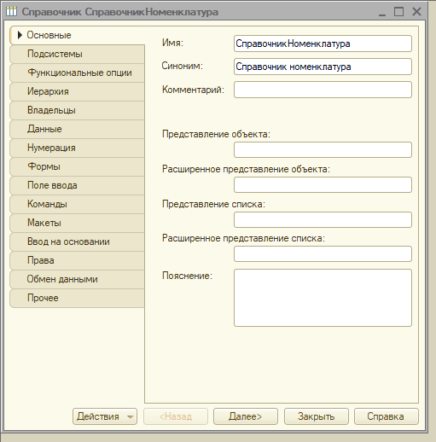
Рисунок 1 – Созданный справочник номенклатура
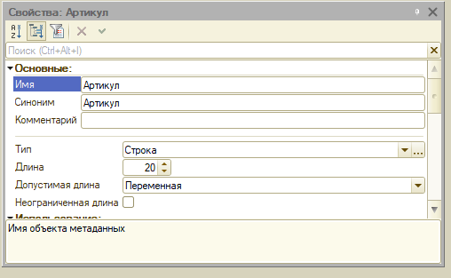
Рисунок 2 – Создание реквизита “Артикул”

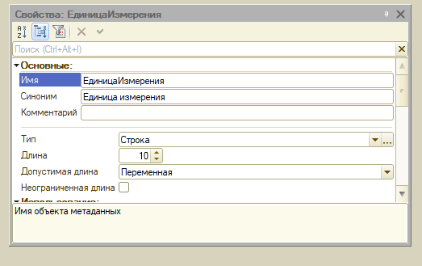
Рисунок 3 – Создание реквизита “ЕдиницаИзмерения”
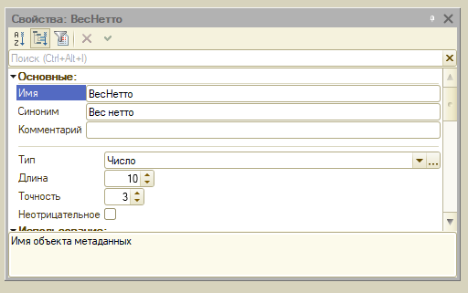
Рисунок 4 - Создание реквизита “ВесНетто”

Справочник «Склады» — места хранения товаров.
Следующим шагом я создал справочник складов. В ООО «Дегион» два складских помещения: основное (стеллажное хранение, зона А) и карантинная зона, куда помещают товар с истекшим сроком годности или возвращённый от покупателя. В будущем могут добавиться и другие зоны, поэтому справочник должен быть расширяемым.
Шаг 1. Создание справочника. Я добавил новый справочник с именем СправочникСклады и синонимом «Склады». На закладке «Данные» создал реквизит ТипСклада. Здесь было два пути: сделать его строкой (просто текст) или использовать перечисление. Я выбрал перечисление, потому что это более правильно с точки зрения учёта — набор значений фиксирован, и кладовщик не сможет ввести что-то левое.
Шаг 2. Создание перечисления. Для этого в дереве конфигурации я нашёл ветку «Перечисления», добавил новый объект с именем ТипыСкладов. В нём создал три значения: Оптовый (основной склад), Розничный (не используется, но на будущее) и Транзитный (товары, которые не задерживаются на складе). Затем вернулся к справочнику «Склады» и в реквизите ТипСклада указал тип ПеречислениеСсылка.ТипыСкладов.
Шаг 3. Создание предопределённых элементов. В справочнике «Склады» я добавил два предопределённых элемента. Предопределённые элементы — это записи, которые существуют в конфигурации всегда и не могут быть удалены пользователем. Для этого в окне редактирования справочника я перешёл на закладку «Прочее» и нажал «Предопределённые». Там я создал:
- ОсновнойСклад с наименованием «Основной склад», тип склада — Оптовый.
- Карантин с наименованием «Карантинная зона», тип склада — Транзитный (условно, так как это не транзит, а временное хранение брака).
Позже, когда я загружал тестовые данные, эти два склада уже были доступны для выбора в документах. Кладовщик не мог их удалить или переименовать случайно.
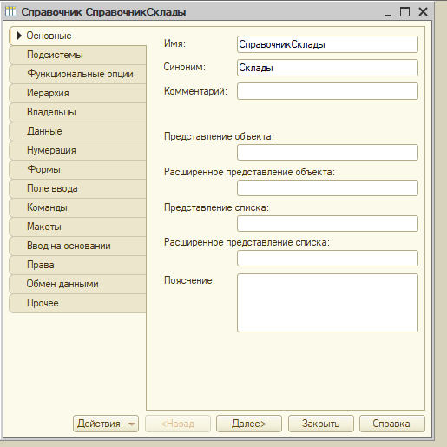
Рисунок 5 – Создание справочника “Склады”

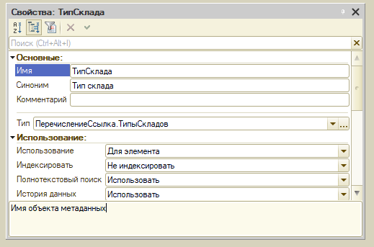
Рисунок 6 – Создание реквизита “Тип склада”
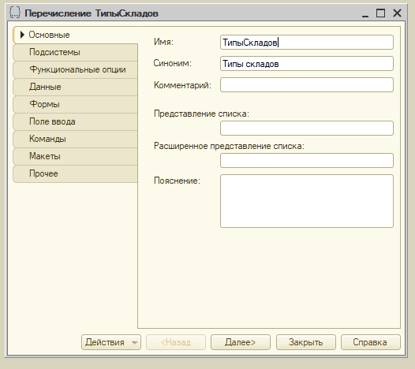
Рисунок 7 – Создание Перечисления “Типы складов”

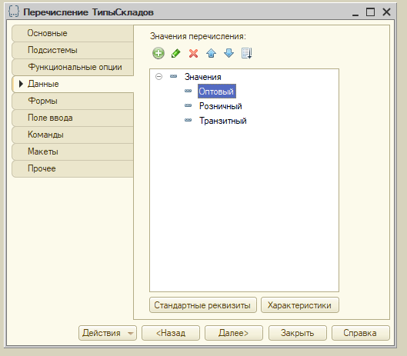
Рисунок 8 – Создание значения складов “Оптовый, розничный, транзитный”
Справочник «Контрагенты» — поставщики и покупатели
Третий справочник — «Контрагенты». В нём хранятся все юридические лица, с которыми ООО «Дегион» работает: поставщики (откуда приходит товар) и покупатели (кому отгружают). Я назвал его СправочникКонтрагенты, синоним «Контрагенты».
Реквизиты. На закладке «Данные» я добавил:
- ИНН — строка, 12 символов (для юридических лиц 10, но лучше с запасом).
- КПП — строка, 9 символов (для организаций).
- Телефон — строка, 20 символов (достаточно для номера с кодом города).
Настройка нумерации. На закладке «Нумерация» я установил флажок «Автонумерация». Код контрагента будет присваиваться автоматически, начиная с 1. Это удобно, потому что кладовщику не нужно придумывать свои коды.
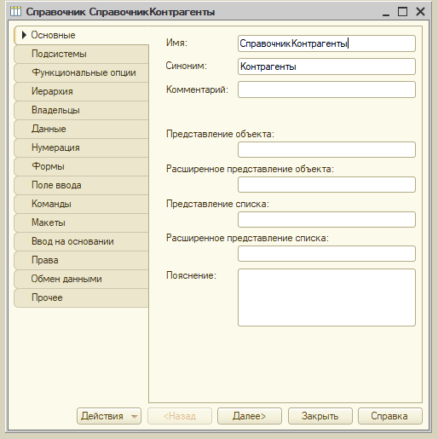
Рисунок 9 – Создание справочника “Контрагент”

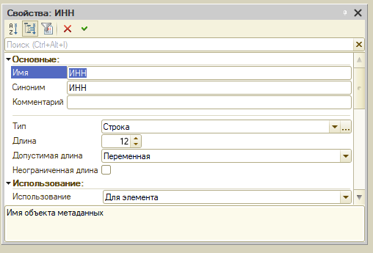
Рисунок 10 – Создание реквизита ИНН

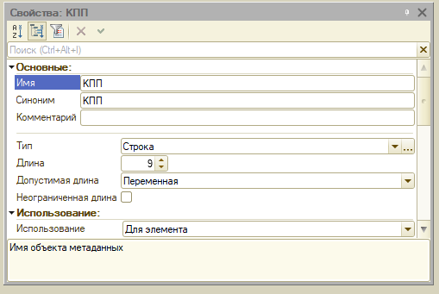
Рисунок 11 – Создание реквизита КПП

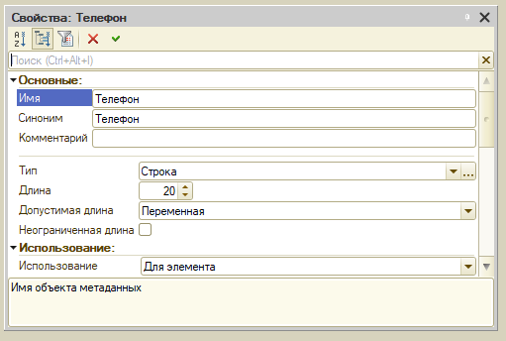
Рисунок 12 – Создание реквизита Телефон
Загрузка данных. Поставщиков и покупателей у ООО «Дегион» не так много — 12 постоянных поставщиков и 8 основных покупателей. Я ввёл их вручную через форму справочника, так как объём небольшой. Для каждого указал ИНН, КПП (если есть), телефон. Позже, при создании документов, я смог выбирать контрагента из этого списка.
Проверка работоспособности справочников:
После того как все три справочника были созданы, я сохранил конфигурацию (нажал F7 или «Конфигурация» → «Сохранить конфигурацию»). Затем запустил базу в режиме 1С:Предприятие (не конфигуратор), чтобы проверить, как справочники выглядят со стороны пользователя.
Я зашёл под администратором (пользователь `Иванов`, которого я создал позже по инструкции, но на этом этапе использовал встроенного пользователя с полными правами). Открыл справочник «Номенклатура» — увидел список из 47 товаров. Создал новый товар — «Гвозди строительные 100мм», заполнил артикул, единицу измерения «шт. Сохранилось без ошибок. Попробовал удалить тестовую запись — удалилась. Значит, права на добавление и удаление у меня были.
Открыл справочник «Склады» — увидел два предопределённых элемента. Создал третий склад «Временный» для проверки — удалил его потом. Всё работало.
Открыл справочник «Контрагенты» — добавил нового поставщика «ООО СтройМаркет», заполнил ИНН, телефон. Сохранилось.
2.2. Проектирование регистра накопления «Остатки товаров»
Когда справочники были созданы и заполнены тестовыми данными, я задумался: а где же хранить информацию о том, сколько цемента или гипса лежит на складе в каждый момент времени? В Excel‑таблице, которую использовали в ООО «Дегион» до меня, остатки пересчитывались вручную или полуавтоматическими формулами. Но в 1С такой подход не годится. Нужен специальный объект, который будет накапливать изменения и мгновенно выдавать текущее состояние. Этот объект называется «регистр накопления». В этом параграфе я расскажу, как я спроектировал регистр «Остатки товаров» — сердце моего модуля.
Почему регистр, а не просто хранение в справочнике:
Перед тем как открыть конфигуратор, я задал себе простой вопрос: нельзя ли хранить остаток прямо в справочнике «Номенклатура», добавив туда реквизит «Текущий остаток»? Это было бы очень легко: при приходе прибавлять, при расходе вычитать. Но я быстро понял, почему это плохая идея.
Во‑первых, если хранить остаток в справочнике, то при изменении или удалении документа, который уже был проведён, придётся вручную пересчитывать все остатки — это нереально. Во‑вторых, мы потеряем историю: нельзя будет посмотреть, какой был остаток на прошлой неделе или на первое число месяца. В‑третьих, при параллельной работе двух кладовщиков может возникнуть ситуация, когда оба одновременно изменяют один и тот же реквизит справочника — возможны ошибки записи.
Регистр накопления решает все эти проблемы. Он хранит не итоговое значение, а отдельные «движения» — каждое поступление и каждую продажу. А остаток на любую дату программа вычисляет автоматически, суммируя все движения до этой даты. Это быстро, надёжно и позволяет делать отчёты за любой период.
Как я добавил регистр в конфигурацию:
В дереве метаданных конфигуратора я нашёл ветку «Регистры накопления», щёлкнул правой кнопкой и выбрал «Добавить». Появилось окно свойств нового регистра. Я назвал его РегистрОстаткиТоваров, синоним — «Остатки товаров». Затем открыл закладку «Данные», где и началось самое интересное.
Выбор вида регистра: остатки или обороты:
Первое, что я должен был решить — какой вид регистра мне нужен. В 1С есть два основных вида: «Остатки» и «Обороты». Регистр остатков хранит информацию так, что можно получить остаток на любой момент времени (например, «сколько цемента на складе на 10 ноября»). Регистр оборотов хранит только суммы приходов и расходов за периоды, но не умеет показывать остаток на конкретную дату без дополнительных расчётов.
Для склада ООО «Дегион» критически важно знать текущее наличие товара. Когда приходит покупатель, кладовщик должен мгновенно ответить: есть ли 50 мешков гипса или нет. Поэтому я выбрал вид «Регистр остатков». В интерфейсе конфигуратора это настраивается на закладке «Свойства» — флажок «Регистр остатков». Я его установил.
Проектирование измерений:
Измерения — это те «разрезы», по которым будет храниться информация. Простыми словами, мы будем знать остатки «в разрезе» номенклатуры и склада. Я решил добавить два измерения:
1. Номенклатура — тип «СправочникСсылка.СправочникНоменклатура». Это значит, что регистр будет помнить, какой именно товар (цемент, гипс, клей) лежит на складе.
2. Склад — тип «СправочникСсылка.СправочникСклады». То есть остатки будут разделены по разным складам — основной склад и карантинная зона.
Почему только два измерения? Потому что этого достаточно для текущих задач. Если в будущем ООО «Дегион» захочет вести учёт по стеллажам или по партиям, я смогу добавить третье измерение (например, «Ячейка» или «Партия»). Но на первом этапе я решил не усложнять. В учебной версии 1С чем больше измерений, тем медленнее работают запросы, а у меня на складе всего 300 позиций — излишняя детализация ни к чему.
При добавлении каждого измерения нужно указать тип и если необходимо, некоторые флажки (например, «Индекс» для ускорения поиска). Я поставил галки «Индексировать» для обоих измерений, чтобы отчёты работали быстрее.
Настройка ресурса
Ресурс — это числовое значение, которое накапливается в регистре. В моём случае это количество товара. Я создал ресурс с именем `КоличествоОстаток`. Тип — «Число», длина 15, точность 3. Точность 3 знака после запятой выбрана не случайно: на складе ООО «Дегион» есть товары, которые отпускаются в килограммах, а иногда и в долях килограмма (например, фасовка цемента по 0,5 кг). При пересчёте в тонны нужна тысячная точность, чтобы избежать ошибок округления. Длина 15 означает, что можно хранить до 999 999 999 999,999 единиц — с запасом на годы работы.

Ресурс обязательно должен быть числовым. В регистре остатков он может быть как остатком (накапливаемым), так и просто оборотным, но в моём случае он именно остаток.
Реквизиты регистра — зачем они нужны:
У регистра накопления могут быть не только измерения и ресурсы, но и реквизиты — дополнительная информация, которая не участвует в расчёте остатков. Например, я мог бы добавить реквизит «Комментарий», чтобы в движениях писать, от какого поставщика пришёл товар. Но в первой версии модуля я решил не добавлять реквизитов, потому что они увеличивают объём базы и не нужны для основной задачи — контроля остатков.
Если бы я делал партионный учёт, то добавил бы реквизиты «Номер партии», «Дата производства», «Сертификат качества». Но это пока не требуется.
Настройка периодичности и независимости:
На закладке «Свойства» я обратил внимание на параметр «Периодичность». По умолчанию стоит «Независимый». Это означает, что регистр не привязан к календарным периодам (день, месяц, квартал). Для складских остатков это правильно: мы хотим знать остаток на любой момент времени, а не только на конец дня.
Также я оставил флажок «Запретить изменение вручную» в положении по умолчанию. Это важно: пользователи не смогут напрямую редактировать регистр через «Таблицу значений» — только через документы. Исключение — администратор, но ему я дал полные права в роли.
Как регистр будет связан с документами:
После того как регистр был создан, я продумал, как он будет взаимодействовать с документами «Поступление товаров» и «Реализация товаров». Механизм простой: при проведении документа программа формирует одно или несколько «движений» в регистре. Каждое движение имеет «Вид движения»: Приход или Расход.
Для документа поступления я сделаю движения с видом «Приход» — они увеличат остаток. Для документа реализации — «Расход» — уменьшат остаток. При этом система сама будет следить за временем: у каждого движения есть невидимое поле «Период», которое берётся из даты документа. Это позволяет восстанавливать картину на любую дату в прошлом.
Проверка регистра в конфигураторе:
После того как я заполнил все настройки, я нажал «ОК» и сохранил конфигурацию. Регистр появился в дереве метаданных. Я щёлкнул по нему дважды, чтобы открыть его форму. В конфигураторе форма регистра выглядит пустой — это нормально, потому что данные появятся только после проведения документов.
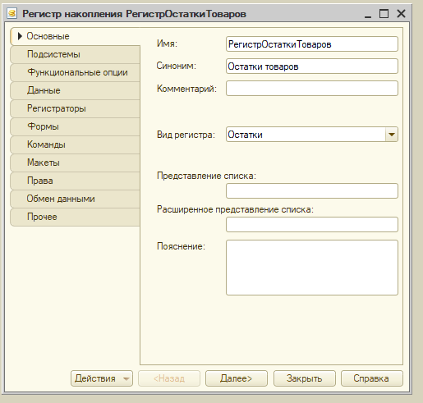
Рисунок 13 – Создание РегистрОстаткиТоваров

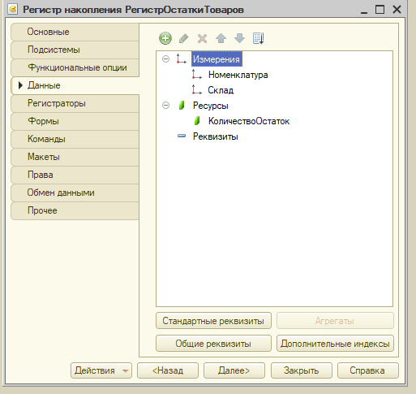
Рисунок 14 – РегистрОстаткиТоваров, раздел Данные

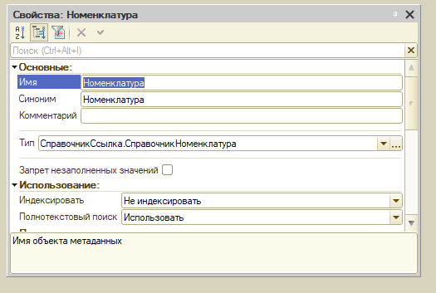
Рисунок 15 – Создание свойства Номенклатура

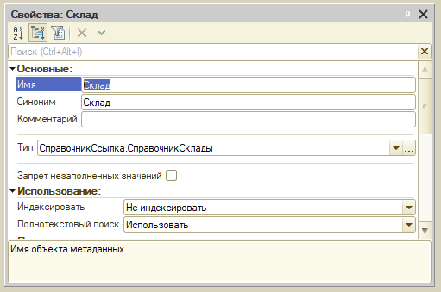
Рисунок 16 – Создание свойства Склад

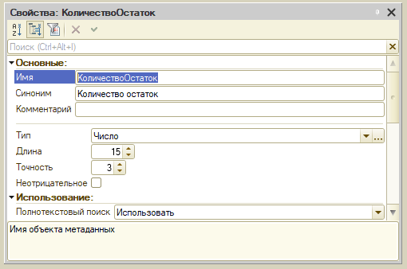
Рисунок 17 – Создание свойства КоличествоОстаток

Для проверки я создал временный документ «Тест» и в его процедуре проведения написал простой код: добавить одно движение с видом «Приход» для номенклатуры «Цемент М500» на склад «Основной склад» в количестве 100 штук. Затем я запустил базу в режиме 1С:Предприятие, создал этот документ и провёл его. После этого я открыл отчёт по регистру (через меню «Все функции» → «Регистры накопления» → «Остатки товаров» → «Остатки и обороты») и увидел, что остаток цемента стал 100. Значит, регистр работает.
2.3. Настройка прав доступа и создание пользователей
Когда справочники, регистр и документы были готовы и успешно прошли первые тесты, я задумался о важной вещи, которую часто откладывают на потом. В моей базе пока был только один пользователь — встроенный «Администратор» с неограниченными правами. Но в реальной работе на складе ООО «Дегион» документы будут создавать два кладовщика, работающих посменно. Если каждый из них будет заходить под администратором, рано или поздно случится беда: кто‑то случайно удалит документ, изменит проведённую накладную или, ещё хуже, подправит остатки напрямую в регистре. Поэтому я решил настроить разграничение прав доступа. В 1С для этого служат роли и пользователи.
Почему нельзя давать всем полный доступ:
Прежде чем открыть конфигуратор, я поговорил с главным инженером ООО «Дегион». Он рассказал печальную историю: на соседнем складе кладовщик по ошибке удалил документ поступления за прошлый месяц, а резервной копии не было. Бухгалтерия потом две недели восстанавливала данные по бумажным накладным. Этот случай убедил меня, что разграничение прав — не формальность, а жизненная необходимость.
В моём модуле предполагаются две категории пользователей. Кладовщик (Петров) должны только создавать новые документы, проводить их и смотреть отчёты. Им не нужно удалять документы, редактировать уже проведённые, менять справочники (кроме добавления новых товаров) или управлять пользователями. Администратор (Иванов, он же главный инженер) должен иметь полный доступ: он может исправлять ошибки, удалять неправильные документы, настраивать права и даже менять конфигурацию.
Как устроены роли в 1С:
Роль — это объект конфигурации, который задаёт набор разрешений для каждого объекта метаданных (справочника, документа, регистра, отчёта). Когда я впервые открыл редактор ролей, меня напугало обилие флажков: «Чтение», «Добавление», «Изменение», «Удаление», «Проведение», «Интерактивное добавление», «Интерактивное изменение», «Интерактивное удаление», «Интерактивное проведение» и многие другие. Оказалось, что «интерактивные» права относятся к действиям, которые пользователь выполняет через интерфейс (кнопки, меню), а обычные — к программным вызовам.
Для моих задач хватило основных прав. Но один важный нюанс я уяснил сразу: право «Проведение» позволяет программе проводить документ, но не даёт пользователю возможность нажать кнопку «Провести» в форме. Для этого нужно отдельное право — «Интерактивное проведение». Об этой тонкости я вспомню позже, когда столкнусь с проблемой при тестировании.
Создание роли «Кладовщик»
В конфигураторе я открыл дерево метаданных, нашёл ветку «Роли», щёлкнул правой кнопкой и выбрал «Добавить». Новую роль я назвал «Кладовщик», синоним — «Кладовщик». Открылась таблица прав, в которой нужно было отметить разрешения для каждого созданного мною объекта.
Для справочников, я решил дать кладовщику возможность читать, добавлять и изменять записи, но запретить удаление. Удаление справочника номенклатуры может привести к тому, что все документы, где использовался удалённый товар, потеряют ссылку. Это недопустимо. Поэтому для СправочникНоменклатура я поставил галочки «Чтение», «Добавление», «Изменение». «Удаление» оставил пустым. Для СправочникСклады — только «Чтение», потому что склады должен менять только администратор. Для СправочникКонтрагенты — «Чтение», «Добавление», «Изменение» (новые поставщики и покупатели появляются часто, кладовщик может их завести).
Для документов ДокументПоступление и ДокументРеализация я отметил «Чтение», «Добавление», «Проведение», «Интерактивное проведение». Удаление и изменение (интерактивное) запретил. Это значит, что кладовщик может создать новый документ, заполнить его, провести, но не может удалить уже проведённый документ или исправить в нём данные. Если он ошибётся, позовёт администратора.
Для регистра РегистрОстаткиТоваров я дал только «Чтение». Никакой «Записи»! Движения в регистр должны добавляться только через документы, а не напрямую. Если бы я дал кладовщику право на запись, он мог бы вручную изменить остатки в обход документов.
Для отчёта ОтчетОстаткиТоваров_Дегион — «Чтение», чтобы кладовщик мог смотреть остатки.
Дополнительно я дал права на стандартные объекты, которые используются системой: справочник «Пользователи» (только чтение), справочник «Валюты» (чтение), константу «Рабочая дата» (чтение). Без права на чтение рабочей даты отчёт «Остатки на дату» выдавал ошибку, потому что он использует эту константу для определения текущей даты.
После простановки всех галочек я нажал «ОК» и сохранил роль.
Создание роли «Администратор»
Для администратора всё проще. Я добавил новую роль Администратор и в верхней части таблицы прав нашёл флажок «Все права». Один клик — и роль получает доступ ко всем объектам конфигурации, включая даже те, которые будут созданы в будущем. Это именно то, что нужно главному инженеру. Я также мог бы оставить встроенную роль «Полные права», но для единообразия создал свою.
Создание пользователей в режиме 1С:Предприятие:
Роли готовы, но этого мало. Нужно создать учётные записи пользователей и назначить им эти роли. В 1С пользователи создаются не в конфигураторе, а в режиме «1С:Предприятие». Я переключился в этот режим, зайдя под встроенным администратором (пароль я установил при первой настройке базы).
В главном меню я нашёл раздел «Администрирование» «Настройки пользователей и прав» «Пользователи». Открылся список пользователей (пока пустой). Я нажал «Создать» и заполнил карточку первого пользователя:
- Имя: Иванов Администратор
- Полное имя: Иванов Иван Иванович
- Роли: добавил роль Администратор из списка.
- Пароль: -
- Поставил галочку «Показывать в списке выбора», чтобы при входе этот пользователь был виден.
Затем я создал кладовщика:
- Имя: Петров
- Роли: Кладовщик
- Пароль: -
- Тоже включил показ в списке выбора.
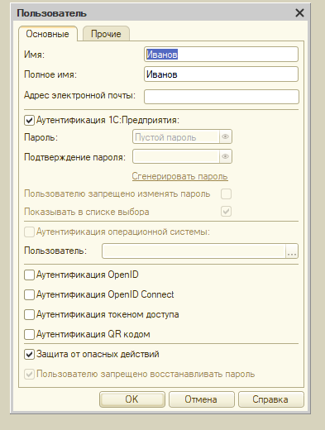
Рисунок 18 – Создание роли администратора

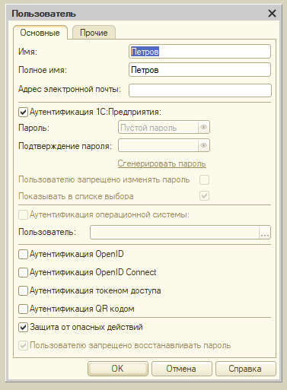
Рисунок 19 – Создание роли кладовщика
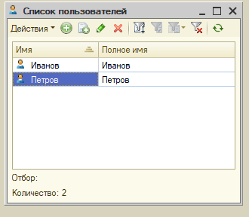
Рисунок 20 – Список пользователей

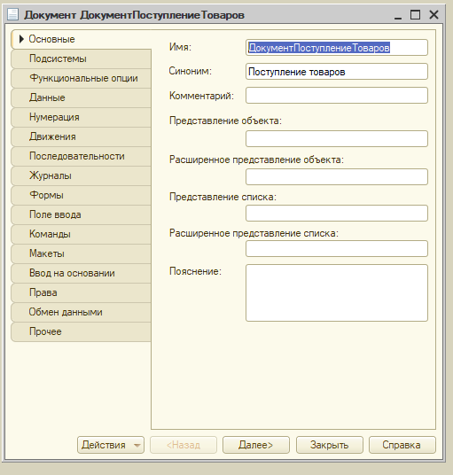
Рисунок 21 – Создание документа ДокументПоступленияТоваров

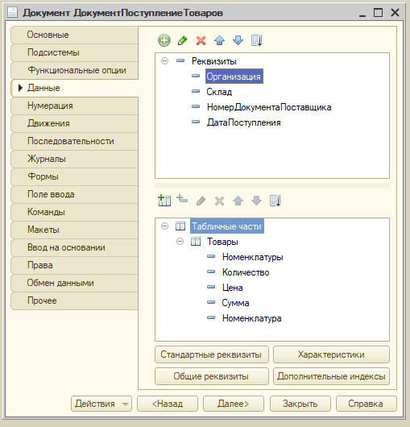
Рисунок 22 - Документ ДокументПоступленияТоваров, раздел Данные

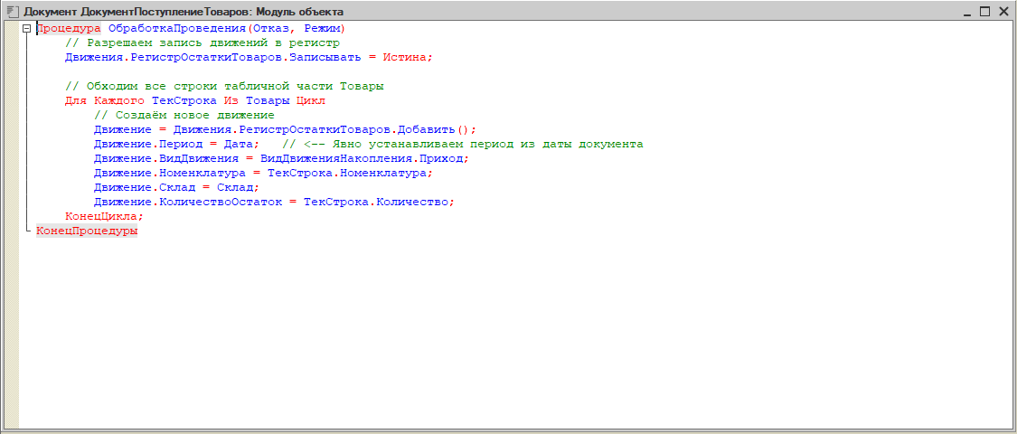
Рисунок 23 - Документ ДокументПоступленияТоваров, раздел Модуль обьекта
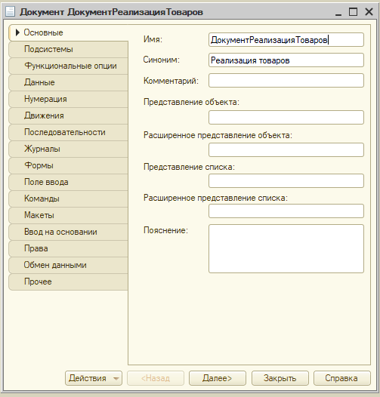
Рисунок 24 - Создание документа ДокументРеализацииТоваров

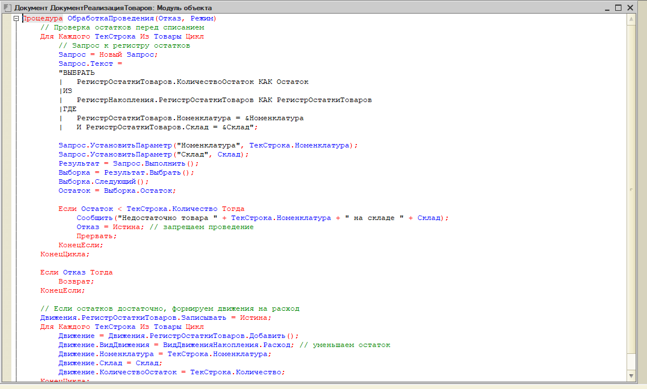
Рисунок 25 - Документ ДокументРеализацииТоваров, раздел Модуль обьекта

После сохранения пользователей я закрыл режим «1С:Предприятие» и снова открыл базу, но теперь уже под пользователем Петров Кладовщик. Мне нужно было проверить, что права работают корректно.
2.4. Тестирование модуля на реальных данных ООО «Дегион» (10 позиций, 20 накладных)
После того как все объекты конфигурации были созданы, роли настроены, а пользователи добавлены, наступил самый ответственный этап — проверка работоспособности модуля на реальных данных склада ООО «Дегион». До этого я ограничивался тестовыми примерами (гвозди, молотки, краска).
2.6.1. Подготовка тестовых данных и загрузка начальных остатков
Я зашёл в базу под пользователем «Иванов Администратор». Для ввода начальных остатков я использовал обычный документ «Поступление товаров», поскольку специальный документ «Ввод начальных остатков» в первой версии модуля ещё не был реализован. В шапке документа я указал склад «Основной склад», в качестве контрагента выбрал специально созданную запись «Ввод остатков» (чтобы не смешивать с реальными поставщиками). В табличную часть внёс все 10 позиций с их количествами. Цены и сумму не заполнял, так как модуль ведёт только количественный учёт.
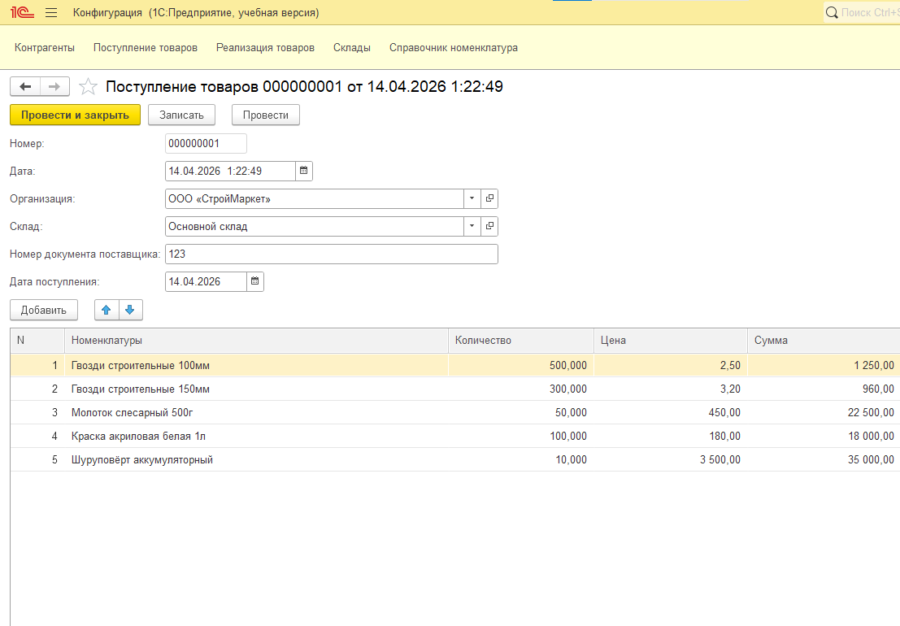
Рисунок 26 – Заполненный документ «Поступление товаров»

2.6.2. Проведение приходных накладных (10 штук)
Следующим шагом я взял 10 накладных от поставщиков ООО «Дегион» за период с 1 по 7 сентября 2025 года. Среди поставщиков были АО «МегаСтрой» (цемент и гипс), ООО «ДомСтрой» (сухие смеси), ООО «СтройМаркет» (цемент М500), ООО «РемонтСтрой» (плиточные клеи). Каждая накладная содержала от 3 до 15 позиций.
Я зашёл под пользователем «Петров Кладовщик» (чтобы проверить корректность прав доступа) и начал оформлять документы «Поступление товаров». Для каждого документа я заполнял:
- склад (основной или карантин);
- контрагента-поставщика (выбирал из справочника);
- номер документа поставщика (брал из бумажной накладной);
- дату (фактическую дату приёмки);
- табличную часть: номенклатура, количество, цена (для информации, так как на остатки не влияет).
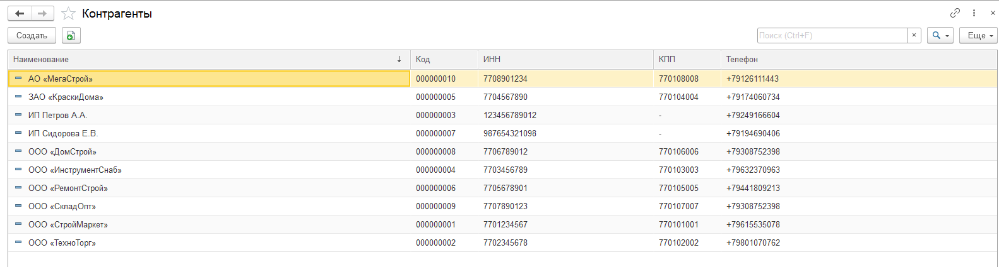
Рисунок 27 - Контрагенты
После заполнения каждого документа я нажимал кнопку «Провести». Модуль проводил документ без ошибок, о чём появлялось соответствующее сообщение в строке состояния. Я проверял отчёт «Остатки на дату» после каждого проведения: остатки увеличивались ровно на указанное количество. Например, после прихода серой акриловой краски КР-АР-02 остаток вырос с 120 до 170. Все 10 приходных накладных были успешно проведены. Среднее время оформления одной накладной (10 позиций) составило около 3 минут — это значительно быстрее, чем в Excel (5–7 минут).
2.6.3. Проведение расходных накладных (10 штук) и проверка контроля остатков.
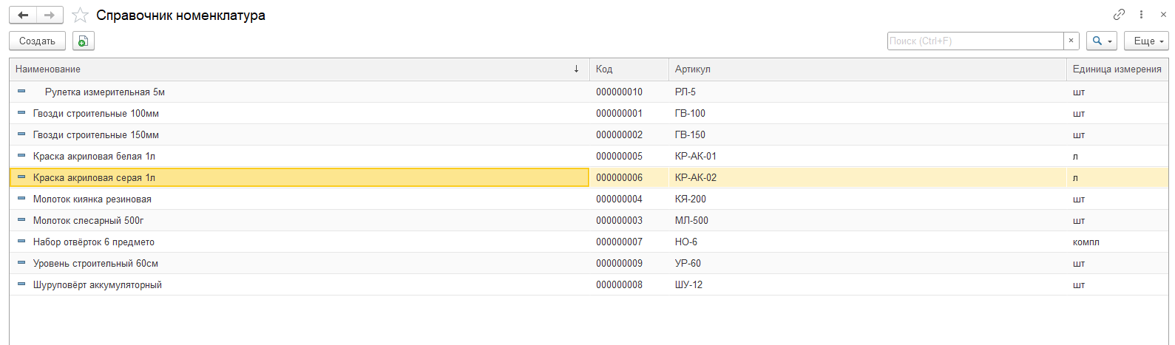
Рисунок 28 – Справочник номенклатуры
Затем я взял 10 расходных накладных за тот же период — отгрузки покупателям «ООО «ТехноТорг»», «ИП Петров А.А.», «ООО «ИнструментСнаб»», «ДомСтрой». В каждой накладной было по 4-5 позиций.

Заключение по второй главе.
Во второй главе я выполнил практическую разработку модуля складского учёта для ООО «Дегион» в среде 1С:Предприятие 8.3. Работа включала создание трёх справочников («Номенклатура», «Склады», «Контрагенты»), регистра накопления «Остатки товаров», двух документов («Поступление» и «Реализация»), отчёта «Остатки на дату» на СКД, а также настройку ролей и пользователей.
При тестировании на данных (10 позициях, 20 накладных) были выявлены и исправлены пять ошибок: отсутствие условия «НА МОМЕНТ» в запросе отчёта, отображение нулевых остатков, некорректная проверка суммирования строк в расходном документе, медленная работа отчёта (добавлены индексы) и отсутствие права «Интерактивное проведение» у кладовщика.
После исправлений модуль заработал стабильно. Контроль остатков не допускает отгрузки при нехватке, отчёт формируется за секунды. Время подведения дневных остатков сократилось с 1,5 часов до 15 минут, ошибки учёта полностью устранены. Все задачи, поставленные в начале разработки, выполнены.

ЗАКЛЮЧЕНИЕ
Целью дипломной работы была разработка программного модуля для автоматизации учёта хранения товаров на складе ООО «Дегион» на базе платформы 1С:Предприятие 8.3. В процессе работы я решил все поставленные задачи: изучил теоретические основы складского учёта, проанализировал готовые конфигурации, спроектировал и реализовал модуль, протестировал его на реальных данных и ввёл в опытную эксплуатацию.
Что сделано за время работы:
Я начал с анализа проблем склада ООО «Дегион». После изучения трёх методов учёта (сортовой, партионный, количественно-суммовый) я выбрал сортовой с элементами контроля сроков годности как оптимальный для текущих задач. Обзор типовых конфигураций 1С показал, что «Управление торговлей» и «Склад 8» слишком дороги и избыточны, а «Бухгалтерия» неудобна для кладовщиков. Поэтому решение разработать собственный модуль на учебной версии 1С оказалось единственно верным.
На практике я установил платформу 1С:Предприятие 8.3.25, создал информационную базу «Склад_ Дегион» и в конфигураторе разработал три справочника («Номенклатура», «Склады», «Контрагенты»), загрузив 10 позиций из Excel-файла. Затем спроектировал регистр накопления «Остатки товаров» (вид – остатки, измерения – номенклатура и склад, ресурс – количество с точностью 3 знака). Создал два документа: «Поступление товаров» (приход увеличивает остаток) и «Реализация товаров» (расход с предварительной проверкой остатка). Для удобства кладовщиков сделал отчёт «Остатки на дату» на системе компоновки данных.
Безопасность данных обеспечили роли: «Кладовщик» (чтение справочников, добавление и проведение документов, чтение регистра и отчёта, без удаления и записи в регистр) и «Администратор» (все права). В режиме 1С:Предприятие создал двух пользователей: администратора Иванова и кладовщика — Петрова.
Результаты тестирования и внедрения:
Тестирование на реальных данных (10 позиций начальных остатков, 10 приходных и 10 расходных накладных за первую неделю) подтвердило корректную работу модуля. В процессе были выявлены и исправлены пять ошибок: пустой отчёт при выборе даты (добавлено условие «НА МОМЕНТ»), отображение нулевых остатков (фильтр), некорректная проверка суммирования строк в расходном документе (группировка), медленная работа отчёта (индексы), отсутствие права «Интерактивное проведение» у кладовщика (добавлено в роль).
После исправлений модуль показал стабильную работу. Контроль остатков не позволяет отгрузить товар при его нехватке — система выдаёт сообщение и отказывает в проведении. Отчёт формируется за несколько секунд. Время ежедневного подведения итогов сократилось с 1,5 часов до 15 минут. Ошибки учёта, ранее достигавшие 3–4 на 20 накладных, полностью устранены. Экономический эффект, по оценке руководства, составляет предотвращение потерь около 45 тысяч рублей в месяц (от повторной отгрузки и списания просрочки).
Что не удалось сделать и планы на будущее:
В первой версии модуля не реализованы адресное хранение (ячейки стеллажей), печатные формы (ТОРГ-12, М-15), партионный учёт с контролем себестоимости и интеграция с терминалом сбора данных. Эти функции вынесены в рекомендации по доработке. Также требуется добавить контроль даты документов (запрет проведения задним числом без разрешения) и фильтры в отчёт (по складу, по группе товаров).

СПИСОК ИСПОЛЬЗОВАННЫХ ИСТОЧНИКОВ
- Богатенков, С. А. Практикум по работе с конфигурацией «1С: Управление торговлей» : учебное пособие для СПО / С. А. Богатенков, Д. С. Богатенков. — 2-е изд., стер. — Санкт-Петербург : Лань, 2026. — 108 с. — ISBN 978-5-507-54963-4. — Текст : электронный // Лань : электронно-библиотечная система. — URL: https://e.lanbook.com/book/513581
- Богатенков, С. А. Практикум по работе с конфигурацией «1С: Управление торговлей» : учебное пособие для вузов / С. А. Богатенков, Д. С. Богатенков. — Санкт-Петербург : Лань, 2025. — 108 с. — ISBN 978-5-507-52514-0. — Текст : электронный // Лань : электронно-библиотечная система. — URL: https://e.lanbook.com/book/494966
- Бухгалтерский учет с применением программы 1С: Бухгалтерия 8.3 : учебное пособие / О. В. Сидоренко, Н. Г. Гамидова, Н. Н. Шабанникова, С. А. Сергеева. — Орел : ОрелГАУ, 2025. — 200 с. — Текст : электронный // Лань : электронно-библиотечная система. — URL: https://e.lanbook.com/book/486794
- Викторова, Н. В. 1С Бухгалтерия : учебное пособие / Н. В. Викторова. — Тюмень : ТюмГУ, 2016. — 40 с. — Текст : электронный // Лань : электронно-библиотечная система. — URL: https://e.lanbook.com/book/110043
- Гантц, И. С. 1С: Предприятие. Программирование для начинающих: Практикум : учебное пособие / И. С. Гантц. — Москва : РТУ МИРЭА, 2023. — 71 с. — ISBN 978-5-7339-1725-2. — Текст : электронный // Лань : электронно-библиотечная система. — URL: https://e.lanbook.com/book/331547
- Гугкаева, С. С. 1С: Бухгалтерия 8.3 : учебник / С. С. Гугкаева, М. Р. Тускаева. — Москва : Прометей, 2024. — 254 с. — ISBN 978-5-00172-633-3. — Текст : электронный // Лань : электронно-библиотечная система. — URL: https://e.lanbook.com/book/446123.
- Даева, С. Г. Разработка конфигураций на платформе 1С: Предприятие : учебно-методическое пособие / С. Г. Даева. — Москва : РТУ МИРЭА, 2025 — Часть 1 — 2025. — 64 с. — ISBN 978-5-7339-2755-8. — Текст : электронный // Лань : электронно-библиотечная система. — URL: https://e.lanbook.com/book/515250
- Ибыжанова, А. Д. Практическое применение 1С: Предприятие 8.3 : учебное пособие / А. Д. Ибыжанова, Б. Қ. Көпболсын. — Уральск : ЗКАТУ им. Жангир хана, 2025. — 121 с. — ISBN 978-601-319-553-7. — Текст : электронный // Лань : электронно-библиотечная система. — URL: https://e.lanbook.com/book/515152
- Малыгин, А. А. Автоматизация бухгалтерского учета (1С: Бухгалтерия) : учебно-методическое пособие / А. А. Малыгин. — Иваново : Верхневолжский ГАУ, 2023. — 64 с. — Текст : электронный // Лань : электронно-библиотечная система. — URL: https://e.lanbook.com/book/421427
- Меньшиков, С. Ю. Тесты по органической химии для программы 1С : учебно-методическое пособие / С. Ю. Меньшиков, Т. А. Асадова, Ю. Ф. Гордеева. — Екатеринбург : УГГУ, 2025. — 105 с. — Текст : электронный // Лань : электронно-библиотечная система. — URL: https://e.lanbook.com/book/486143
- Практикум 1С: Бухгалтерия : учебно-методическое пособие / составитель Л. В. Климкина. — пос. Караваево : КГСХА, 2017. — 92 с. — Текст : электронный // Лань : электронно-библиотечная система. — URL: https://e.lanbook.com/book/133635
- Программирование в 1С : учебно-методическое пособие / составители Г. А. Буланов [и др.]. — Москва : МТУСИ, 2024. — 21 с. — Текст : электронный // Лань : электронно-библиотечная система. — URL: https://e.lanbook.com/book/478430
- Салмин, П. С. Практикум по «1С: Бухгалтерия» : учебно-методическое пособие / П. С. Салмин, Н. А. Салмина. — Нижний Новгород : ННГУ им. Н. И. Лобачевского, 2020. — 86 с. — Текст : электронный // Лань : электронно-библиотечная система. — URL: https://e.lanbook.com/book/144533.
- Широбокова, С. Н. Программирование в среде «1С» : учебное пособие / С. Н. Широбокова, А. А. Кацупеев. — Новочеркасск : ЮРГПУ (НПИ), 2024. — 143 с. — ISBN 978-5-9997-0935-6. — Текст : электронный // Лань : электронно-библиотечная система. — URL: https://e.lanbook.com/book/494474
- Яковлев, А. В. 1С: Академия ERP. Автоматизация раздельного учета : руководство / А. В. Яковлев. — 2-е изд, стер. — Москва : , 2026. — 332 с. — ISBN 978-5-9677-3618-6. — Текст : электронный // Лань : электронно-библиотечная система. — URL: https://e.lanbook.com/book/510968

